**【AWS Technical Essentials 3.6】 NOTE：頁數為電子書的頁數**

**Teacher: Michael Chen**

**＃＃＃＃＃＃＃＃＃＃＃＃＃＃＃＃＃＃＃＃＃＃＃＃＃＃＃＃＃＃＃＃**

**全球基礎架構**

**＃＃＃＃＃＃＃＃＃＃＃＃＃＃＃＃＃＃＃＃＃＃＃＃＃＃＃＃＃＃＃＃**

**・什麼是雲端計算？**

### **》從Marketing出發，定義以** National Institute of Standards and Technology(NIST) 國家標準技術研究所 **為主。**

**------------------------------------------------------------------------------------------------**

**・雲端計算分成三種分類：**

**》IaaS (Infrastructure基礎設施)**

**》PaaS (Platform平台)**

**》SaaS (Software軟體服務)**

**＞ AWS屬於IaaS基礎建設服務 (aaS = As a Service)，高彈性，適合大型系統**

**------------------------------------------------------------------------------------------------**

**・雲端計算就是一種透過網路傳輸的服務，軟硬件虛擬化後可以用到的東西。**

**------------------------------------------------------------------------------------------------**

**------------------------------------------------------------------------------------------------**

**Amazon最早是賣書的，現在是做與電子商務相關。**

**AWS 從2006年開始向外擴展。**

**------------------------------------------------------------------------------------------------**

**・最大的特點：**

**當計算資源達到一個程度，為了有效利用這些計算資源，**

**Amazon會讓客戶感覺像是用水和電一般。**

**- On Demand - 不用事先購買，用多少算多少。似水、電，按需所取。**

**- Uniform - 只要登入到管理介面(Management Console)，或使用Terminal或是一些程式碼，就可以使用。**

**- Pay as you go - 拿到後，開始付費。**

**- Available - 全球皆可用。**

**------------------------------------------------------------------------------------------------**

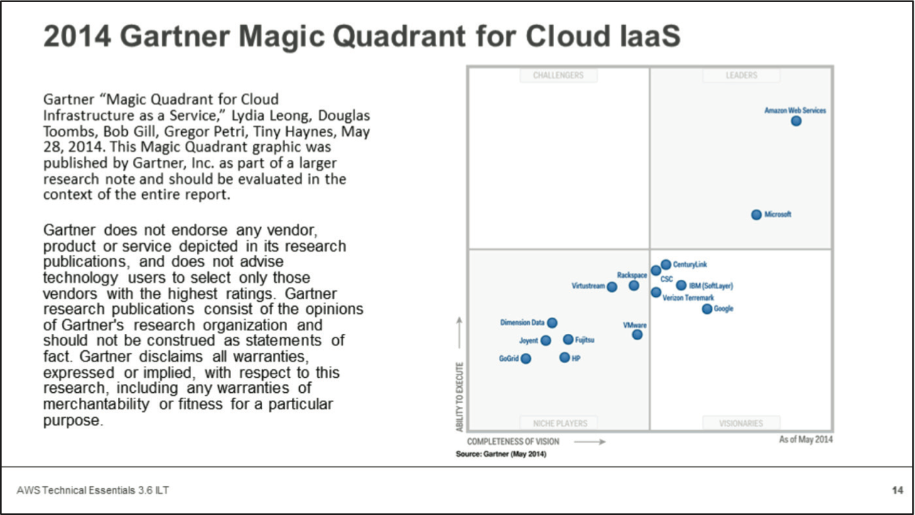

**(p.17)**

**2014 Gartner Magic Quadrant for Cloud Iaas**

**- 對於15個企業IaaS的評估報告**

**AWS計算資源是其他十四個競爭對手總和的五倍。**

**------------------------------------------------------------------------------------------------**

**------------------------------------------------------------------------------------------------**

**NETFLIX是一家Amazon最引以為傲的公司，**

**因為最早把所有的業務都搬上雲端(當初大家都在等著看笑話)。**

**為了驗證自己的東西是高可用(HA)的，專門設計一些程式，主動來破壞當前的架構。**

**現在此公司影頻流量佔北美的1/3。**

**------------------------------------------------------------------------------------------------**

**DropBox是利用Amazon的服務 - S3，再包裝**

**------------------------------------------------------------------------------------------------**

**------------------------------------------------------------------------------------------------**

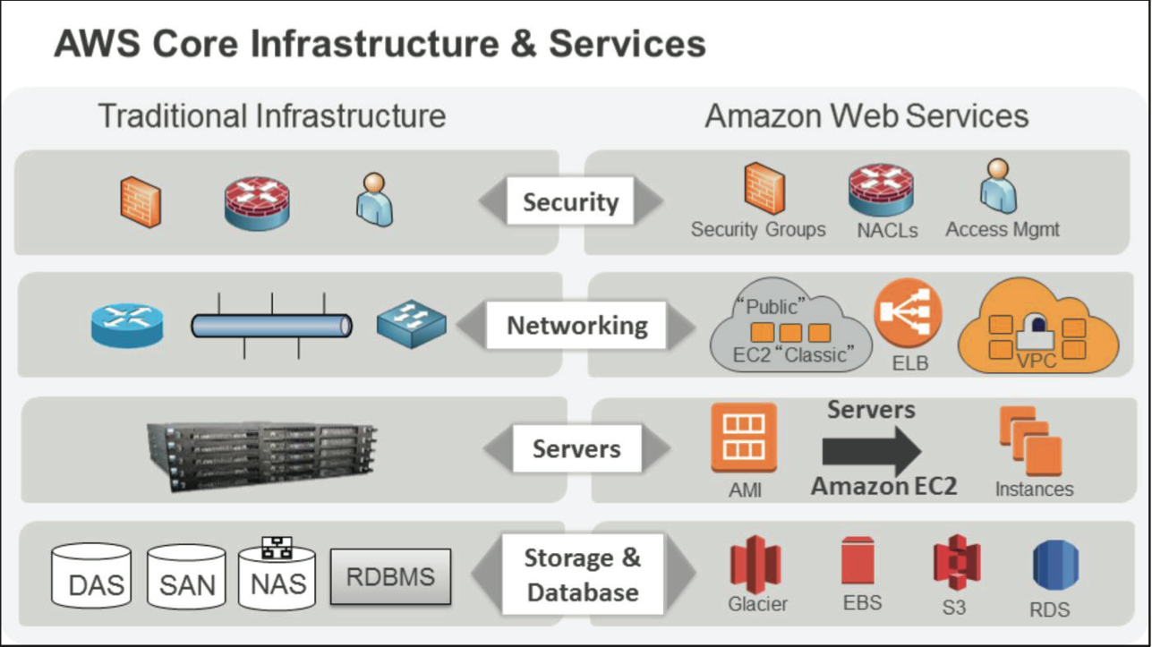

**(p.18)**

**AWS Core Infrastructure & Services**

**把傳統的服務搬運、遷移至雲端？所用的設備需要怎樣的服務？**

**放在AWS上面有什麼樣的服務？**

**>不管在哪個層面，不管在安全、網路服務、伺服器、還有在資料庫存儲等等這些方面，AMZ都有相對的服務。**

**甚至，因為放上了雲端，而有傳統環境下所沒有的服務。**

**像是：S3 簡單存儲服務。**

**------------------------------------------------------------------------------------------------**

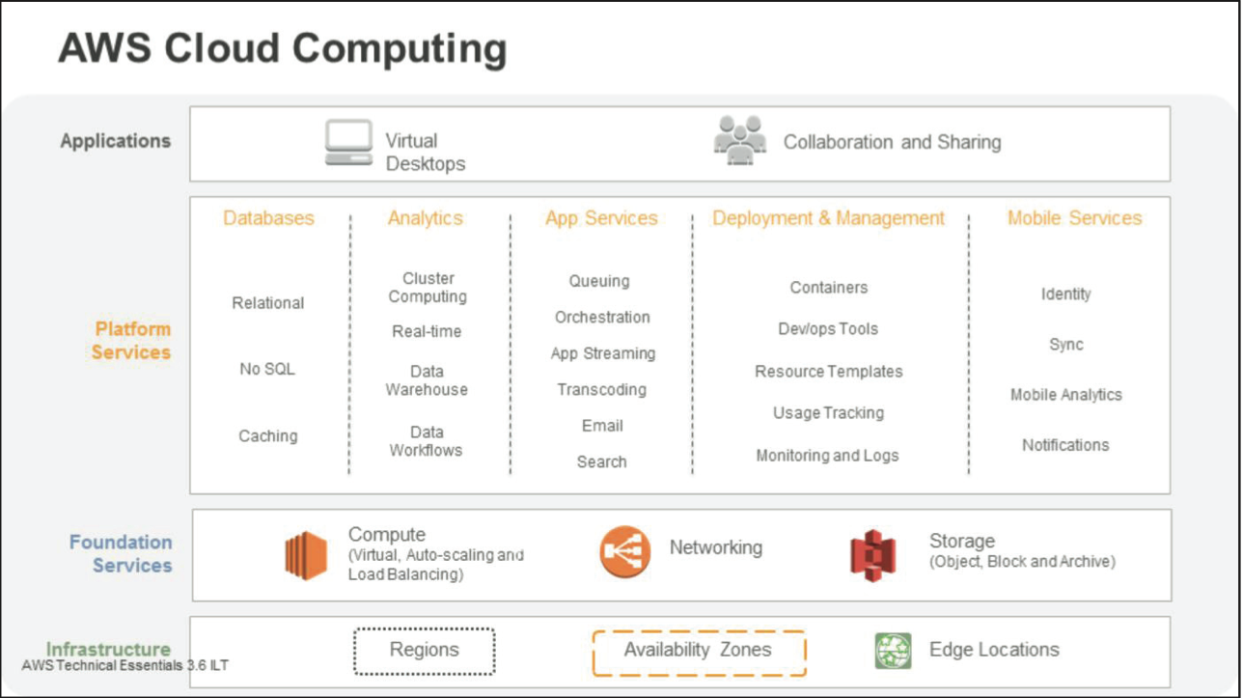

**(p.19)**

**AWS Cloud Computing**

**・Collaboration and Sharing - 似Dropbox，企業自己的內容，只顯示在企業的管控範圍裡。**

**（防止資料外漏）**

**------------------------------------------------------------------------------------------------**

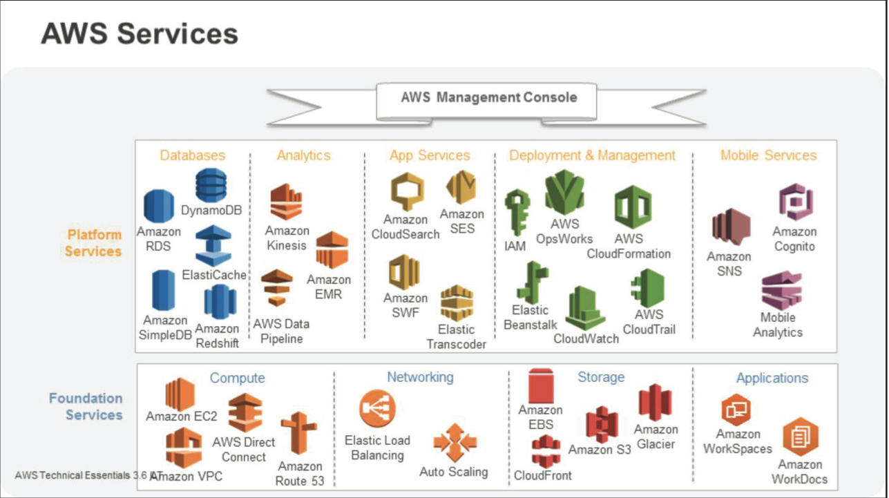

**(p.20)AWS Services**

**兩個重點：**

**・服務設計圖示似樂高，可依所需客製而組合。**

**・一開始學AWS即從核心服務開始擴展，需要什麼服務再學。（沒有必要全部都學）**

**------------------------------------------------------------------------------------------------**

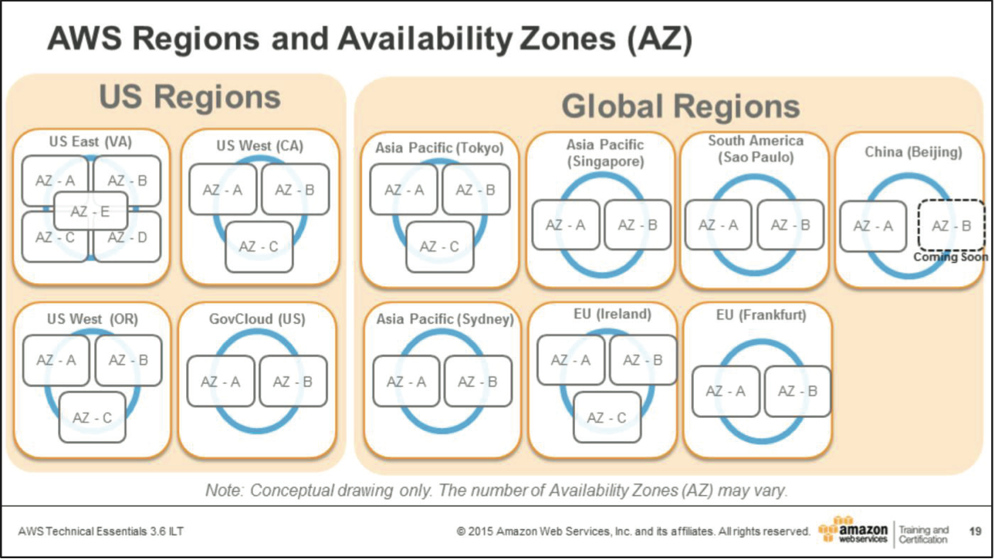

**(p.22)**

**AZ(Availability Zone)**

**》Class of Data Center，才跟資料中心有關聯。**

**》不斷增加中！！！(在5/28北京region已有兩個AZ！)**

**------------------------------------------------------------------------------------------------**

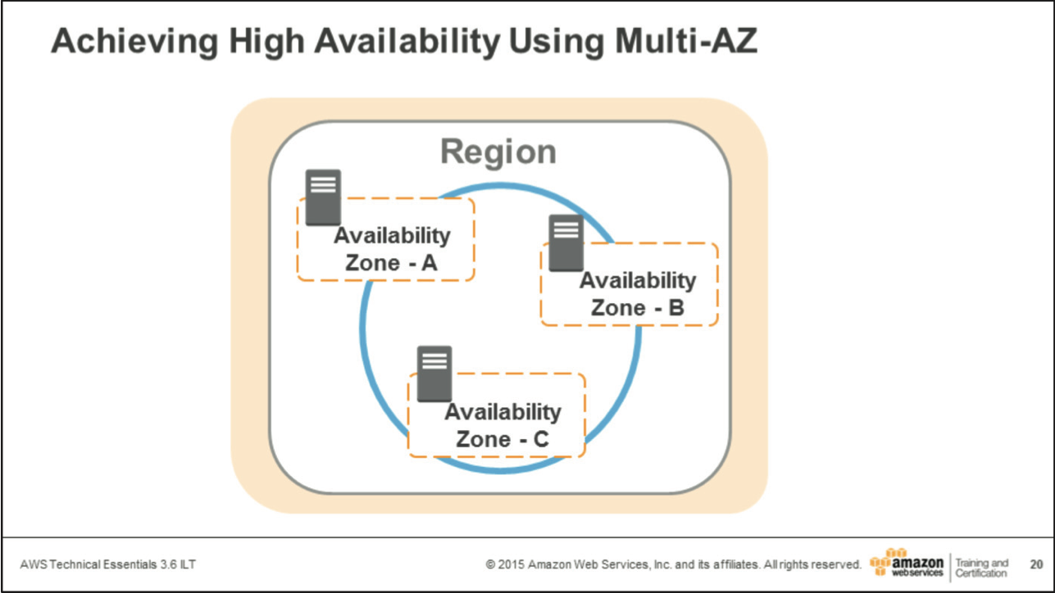

**(p.23)**

**》相互之間是獨立的，各自分開，無共享。**

**》中間藍色圈圈的意思是AZ與AZ間以高速網路相連(大約在兩個mini-Second)，以致在數據遷移、複製無影響。**

**》部署應用程式時，最好是跨AZ去部署，不要把所有雞蛋放進同個籃子裡，以防出問題。(要考慮到失敗)**

**------------------------------------------------------------------------------------------------**

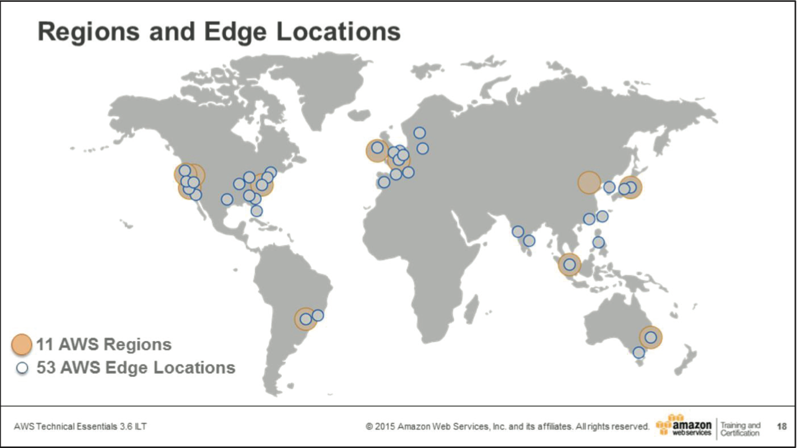

**(p.21)**

**Regions and Edge Locations**

**藍色的點是AWS Edge Locations**

**橙色的點是AWS Regions**

**・Edge Locations**

**算是一種DataCenter，是Class of DataCenter，規模不定，**

**有可能是一個資料中心，也有可能是好幾個資料中心，**

**數量並不重要，只要知道 Edge Locations 是屬於一種特別的資料中心即可。**

**目前有53個遍佈全球。**

**特別在哪？**

**他只做AWS的兩件事：**

**(1) 定義DNS - 註冊域名，定義域名，也可做域名的Routing(路由)。(Route 53)**

**(2) CDN - 緩解伺服器的壓力，讓客戶取自距離最近的伺服器。(Cloud Front)**

**NOTE：因為他全球都有部署，所以沒有指定一定要哪一個。**

**・Regions**

**分佈在全球，之後在寧夏中衛會再興建另外一個據點。**

**亞太地區有新加坡、日本、北京、澳洲雪梨。**

**Regions 是一種地理上的概念 (屬一個範圍)，並不是DataCenter，DB不在這兒。**

**每一個Regions都有若干個AZ構成(至少兩個)。**

**------------------------------------------------------------------------------------------------**

**------------------------------------------------------------------------------------------------**

**Rec: 150505_001【down】**

**＃＃＃＃＃＃＃＃＃＃＃＃＃＃＃＃＃＃＃＃＃＃＃＃＃＃＃＃＃＃＃＃**

**AWS Management Console**

**＃＃＃＃＃＃＃＃＃＃＃＃＃＃＃＃＃＃＃＃＃＃＃＃＃＃＃＃＃＃＃＃**

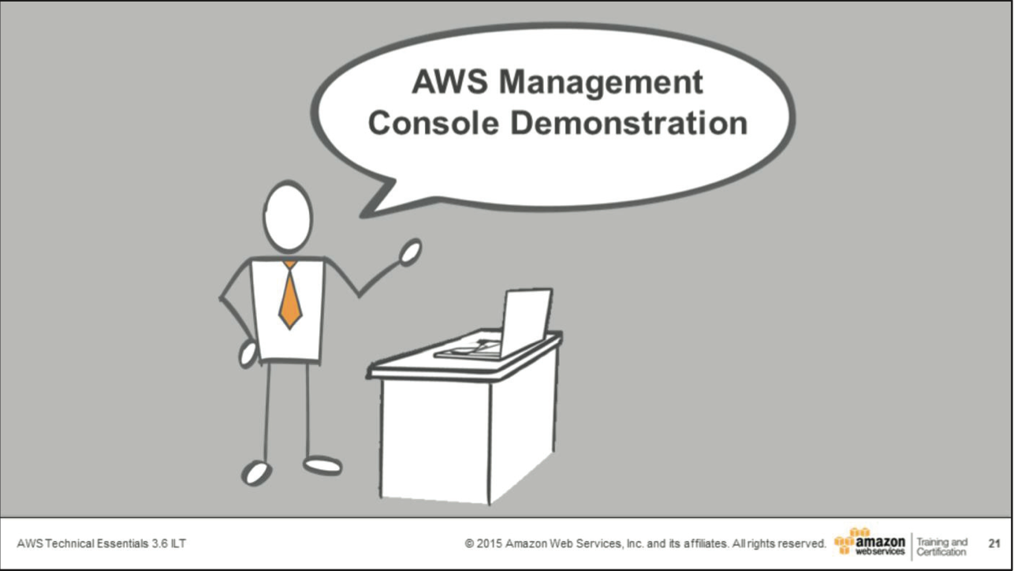

**(p.24)**

**AWS Management Console**

**Connect：**[**https://**](https://ap-northeast-1.console.aws.amazon.com/console/home?region=ap-northeast-1#)[**ap-northeast-1.console.aws.amazon.com/console/home?region=ap-northeast-1#**](http://ap-northeast-1.console.aws.amazon.com/console/home?region=ap-northeast-1#)

**書籤Services裡可以看到歷史，以及所有服務。**

**快捷：點擊 Edit 拖移服務至書籤列。**

**ID ：點擊名字找到 "My Account" 頁面中有 "Account Id"。**

**NOTE：假如在操作AWS相關服務時遇到問題，可以打電話給AMZ客服，給予ID尋求解答。**

**"My Account" 頁面中的 Contact Information 要填寫正確，否則在身份驗證時會出問題。**

**名字旁有Global，可選擇Regions。**

**一定要選一個Region!!! why？各自的作用範圍不一樣，**

**不會自動備份至其他Region，要做額外處理。**

**補充：**

**有十一個Regions卻顯示九個？**

**有一個是美國的Gov Cloud(專門給美國政府相關公家用的)，**

**另一個是北京的Region，**

**特別在於，**

**不能用現在的帳戶登入，因為這兩個是獨立的帳號體系。**

**台灣有Edge Location，**

**假如想把CDN或是視頻放進離台灣客戶最近的地方，可放進台灣Edge Location！**

**這樣可以以最快的速度攫取資料。**

**Support**

**> Support Center 裡的 Create Case，可以CC給其他人，然後把問題敘述下來。**

**雲端相對客戶來說，空間無限，並不意味著一開始就可以使用無限量的資源。**

**譬如說，**

**在EC2裡的instance，也就是Server，在預設情況下，一開始申請不得超過20台伺服器。**

**Dashboard 右側的Resources裡的Service Health Dashboard，可檢查Amazon的狀態。**

**> Forums 論壇可詢問大家 (but要用英文)**

**Console裡 Additional Resource裡的AWS Marketplace，有許多組合套件可以使用。**

**服務收費以『時』為單位。**

**可由左方篩選條件兒**

**Resource Groups**

**可設定當下在哪個Region，哪些服務使用狀況。**

**---------------------------------------------------------------------------------------------------------------**

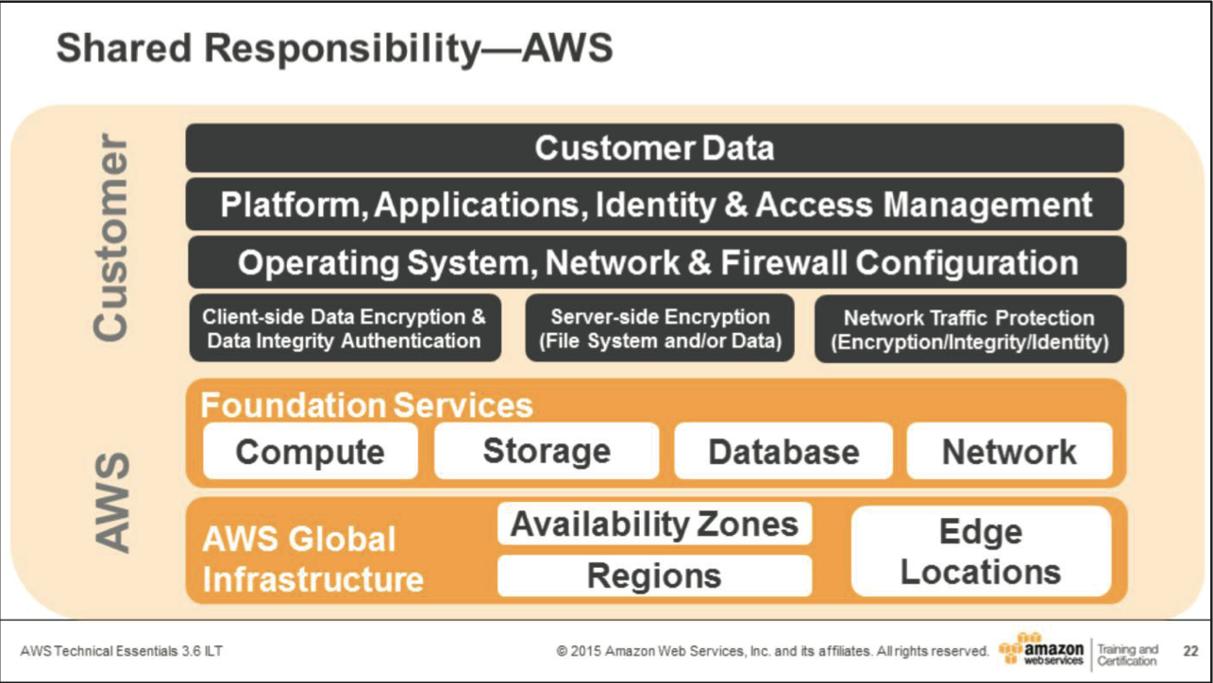

**(p.25)**

**Shared Responsibility - AWS**

**・AWS -**

**不怕有人來攻擊我們的服務，皆可阻擋(Security out the cloud)**

**・Customer -**

**customer data 是由使用者自己負責 (Security in the cloud)。**

**並不用寫代碼，AWS會提供一些方式給使用者使用。**

**---------------------------------------------------------------------------------------------------------------**

**---------------------------------------------------------------------------------------------------------------**

**＃＃＃＃＃＃＃＃＃＃＃＃＃＃＃＃＃＃＃＃＃＃＃＃＃＃＃＃＃＃＃＃**

**安全(Security)的基本方式**

**＃＃＃＃＃＃＃＃＃＃＃＃＃＃＃＃＃＃＃＃＃＃＃＃＃＃＃＃＃＃＃＃**

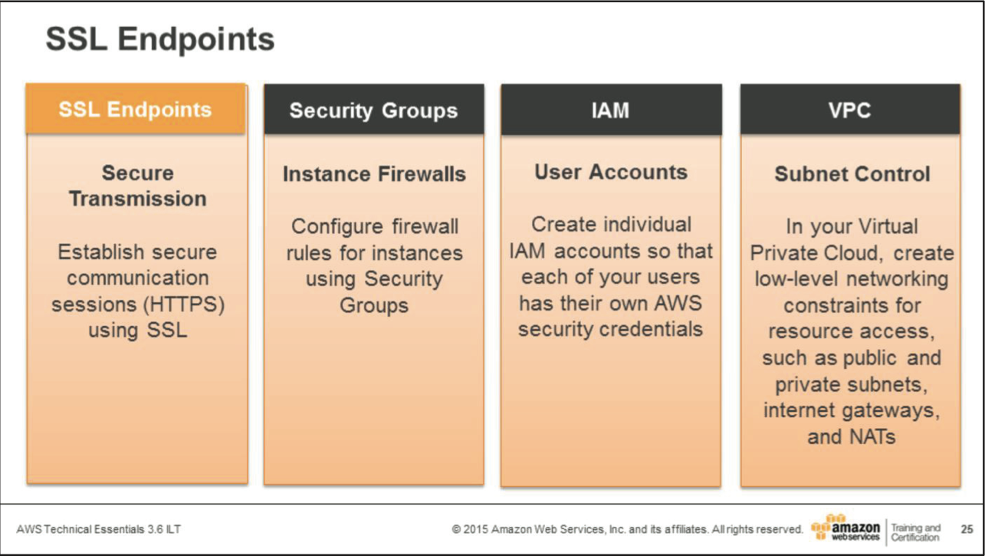

**(p.29)**

**》SSL EndPoint**

**保證數據在傳送中間時加密，使用HTTPs的方式。**

**---------------------------------------------------------------------------------------------------------------**

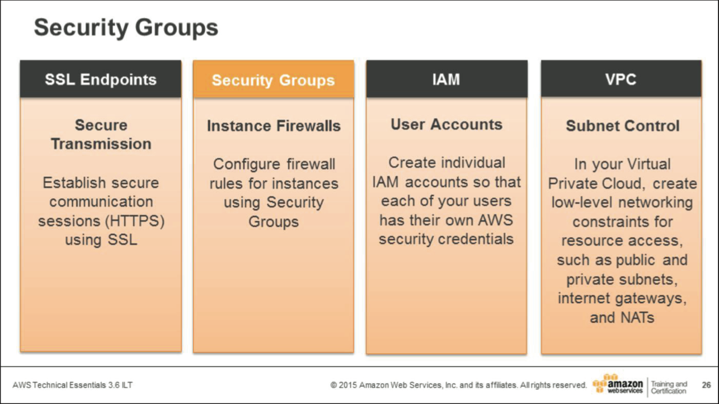

**(p.30)**

**》Security Groups (新的)**

**屬於Instance firework (可將Instance理解為伺服器)。**

**創建規則即可：**

**給出協議的端口號，使用者要用什麼協議，以及作用範圍(ip位置)，在範圍內都可以使用資源。**

**---------------------------------------------------------------------------------------------------------------**

**舉例：**

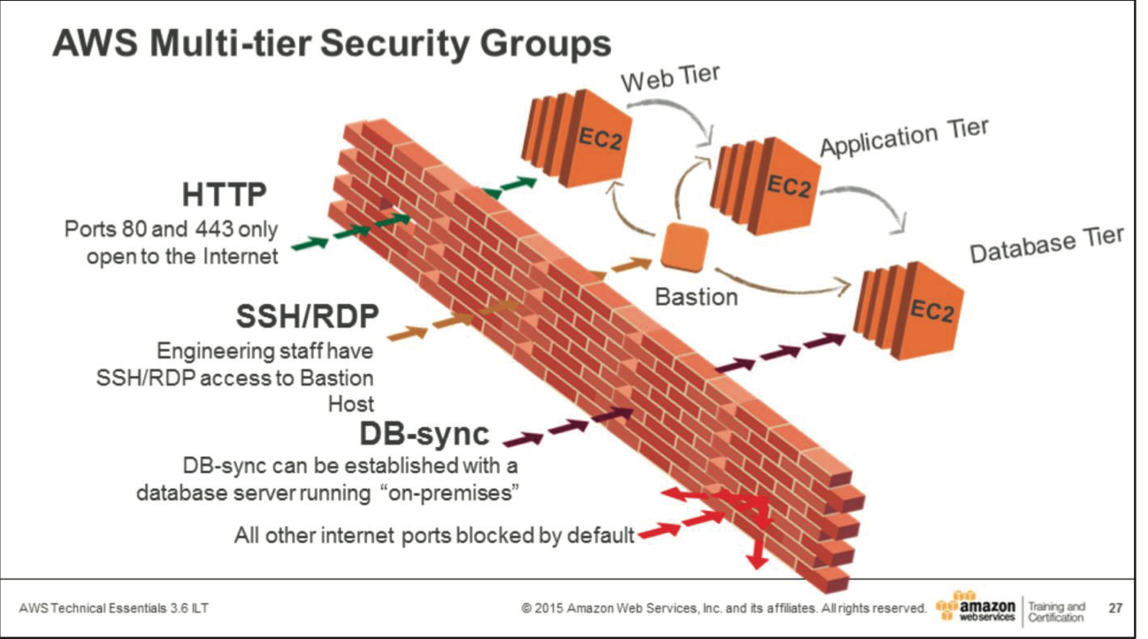

**(p.31)**

**AWS Multi-tier Security Groups (多個Security Groups)**

**有Web Tier & Application Tier & Database Tier**

**・Web Tier :**

**所有人都要訪問，Open to packet & Open to Internet (自然要開發立端口，要開443與否啦之類的)**

**・Application Tier：**

**不能開這兩個端口，沒必要也不安全，想開哪個端口就開哪個端口。**

**所以在這裡放一個Bastion Host(堡壘)，所有事情都從這個地方做套版防火圈，**

**這地方不要存儲任何安全相關的資料，也就是只是經由他的獲利後，才能訪問他這樣。**

**・Database Tier：相同於上則。**

**0.0.0.0 / 0 表示所有人皆能訪問。**

**總結：只要創建規則，然後訪問即可。**

**---------------------------------------------------------------------------------------------------------------**

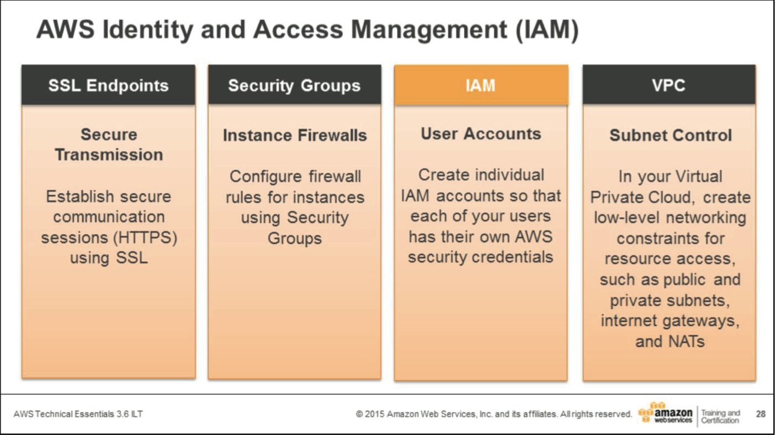

**(p.32)**

**AWS Identity and Access Management (IAM)**

**屬於Instance上面的，屬於每個伺服器上的Firework。**

**創建用戶Account，每個用戶有不同的權限，以及安全級別，**

**NOTE : user很多的話，不用每個都新增，**

**只要建立一個group，在此group裡的成員都有相同的權限。**

**重要!!!!!!!!!!!!!!**

**AWS Master accounts should not be used for production systems!!!!**

**Master accounts 絕對不要使用，因為Master account有至高無上的權限，不只是管理員這麼簡單。**

**Master account 為第一次使用AWS時註冊的帳號。**

**補充：**

**註冊方面，AMZ會打電話確認，並需輸入信用卡資訊**

**---------------------------------------------------------------------------------------------------------------**

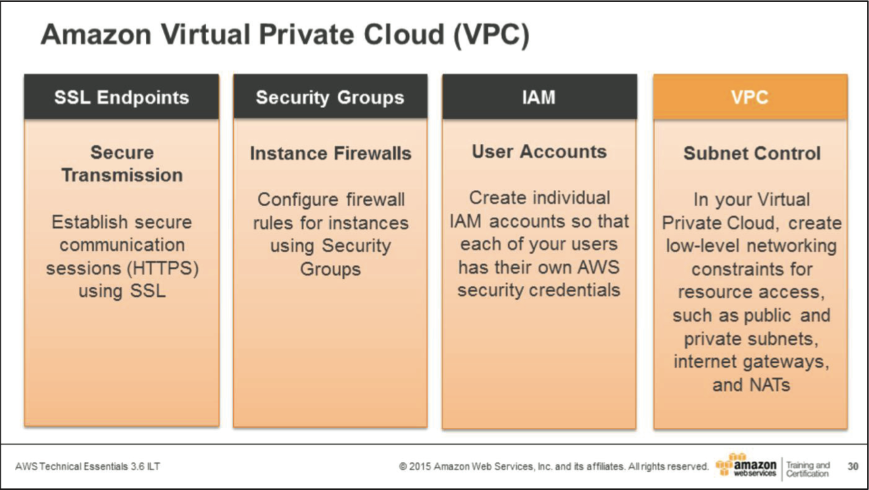

**(p.34)**

**Amazon Virtual Private Cloud (VPC) 是個網路**

**有權限可以操作這個網路，可創建子網、創建路由、規則等等，**

**網路裡頭會有子網的控制，稱為Network NVCL 網路防護控制，類似於防火牆，作用在子網層。**

**還是要給出協議的端口號，使用者要用什麼協議，以及作用範圍(ip位置)。**

**相對於Security Groups，VPC是使用在subnet子網上，而Security Groups 是使用在Instance上。**

**---------------------------------------------------------------------------------------------------------------**

**＃＃＃＃＃＃＃＃＃＃＃＃＃＃＃＃＃＃＃＃＃＃＃＃＃＃＃＃＃＃＃＃**

**存儲(Storage & Content Delivery)**

**＃＃＃＃＃＃＃＃＃＃＃＃＃＃＃＃＃＃＃＃＃＃＃＃＃＃＃＃＃＃＃＃**

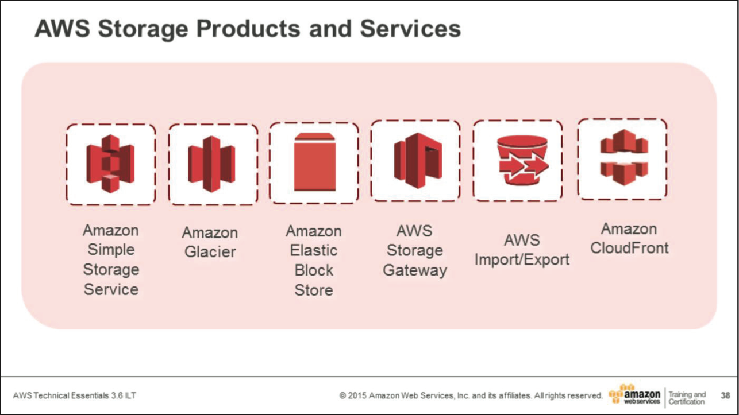

**(p.42)**

**EBS ＞ 彈性的快存儲**

**Storage Gateway ＞ 匝道 (大陸叫網關)**

**重點放在：Simple Storage Service (S3) & Elastic Block Store (EBS)**

**---------------------------------------------------------------------------------------------------------------**

**---------------------------------------------------------------------------------------------------------------**

**Simple Storage Service (S3)**

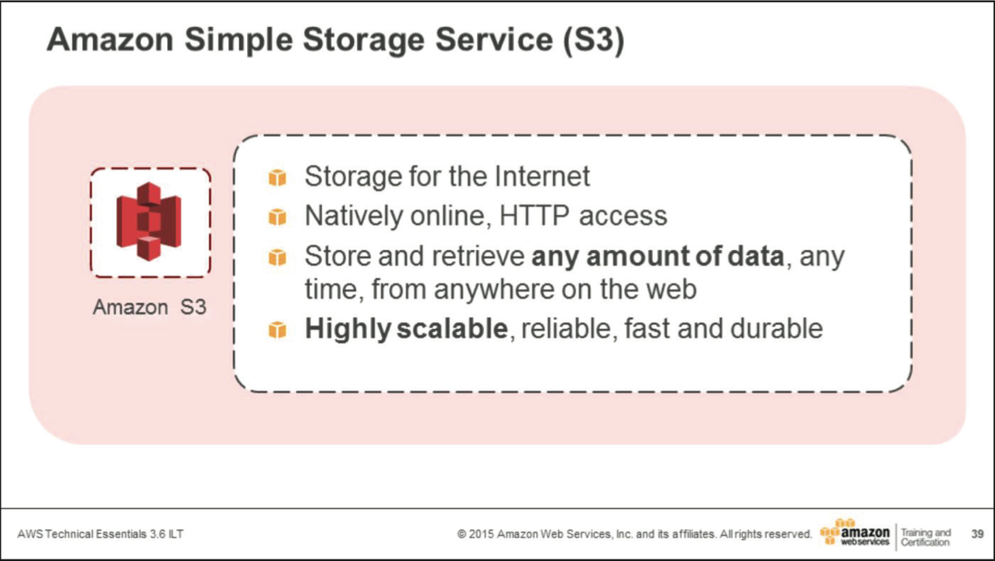

**(p.43)**

**・為Internet設計的的存儲。(Internet是Online)**

**・是對象存儲。**

**・沒有數量限制。**

**・高耐久性的永久儲存。**

**・不需依賴其他服務(獨立性)**

**・Highly scalable高擴展性(即屬於regional service)**

**・跨AZ （一次三種以上的備份）**

**---------------------------------------------------------------------------------------------------------------**

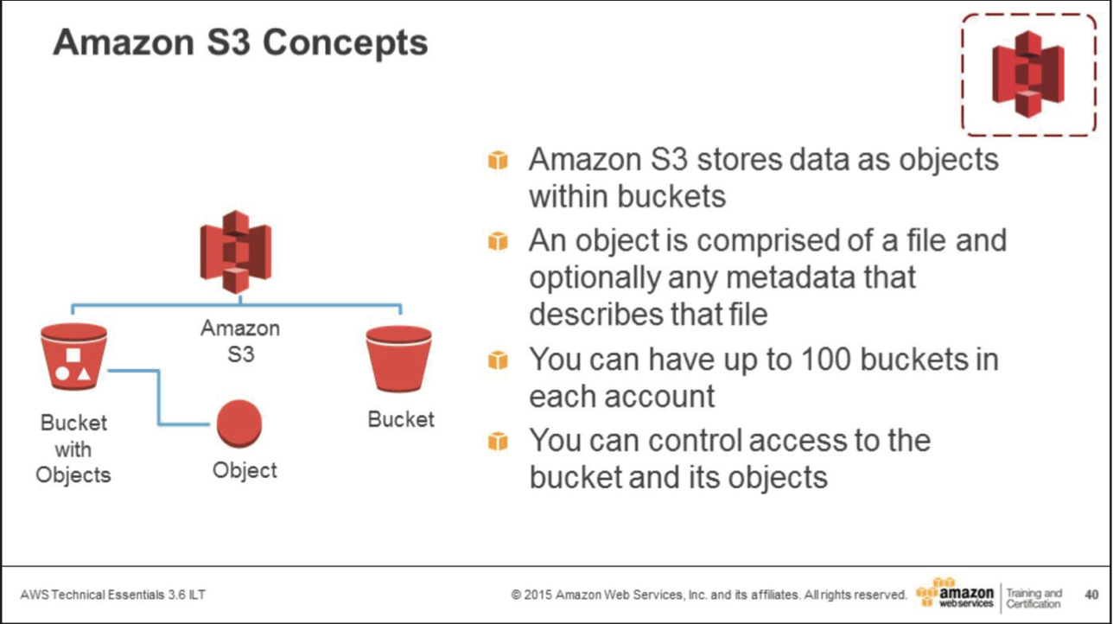

**(p.44)**

**結構：(可以實現Tree View)**

**・第一層為Bucket(桶)**

**＞ 可以由設定來控制權限(Bucket) - > 支持加密**

**限制：**

**》 一個帳號只能創建不超過100個bucket**

**》 bucket 的名字是 Globally unique (全球唯一)**

**＞ 在console裡面，雖然用folder來實行Tree View，但事實上只是在檔案名稱錢加上前綴詞！ ex. .../blablabla前綴詞/blablabla前綴詞/something.jpg**

**・第二層為在合理範圍放上Object(圖片、影片...)，還可放上Meta Data**

**---------------------------------------------------------------------------------------------------------------**

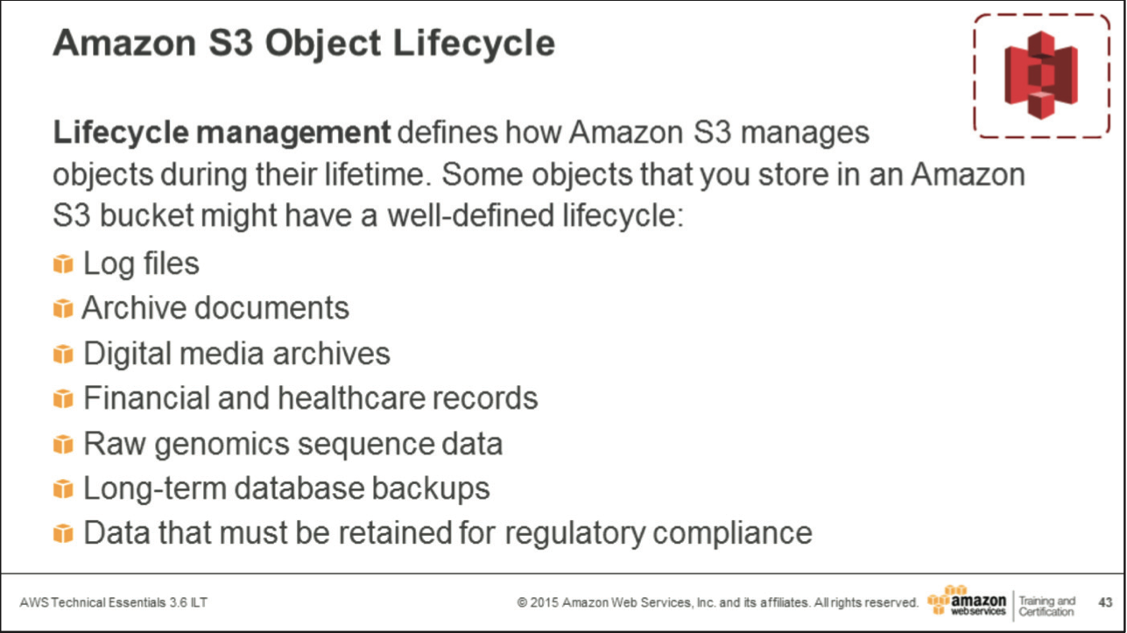

**(p.47)**

**・Lifecycle 管理方式：**

**＞ 自動化的**

**＞ 不需經常訪問文件(封存)**

**＞ 要真正刪除Object需要經過一段時間。**

**舉例：**

**可設定三個月移動『封存』，再過三個月『刪除』(節省成本)**

**註：封存可使用Glacier，比較便宜!!!**

**---------------------------------------------------------------------------------------------------------------**

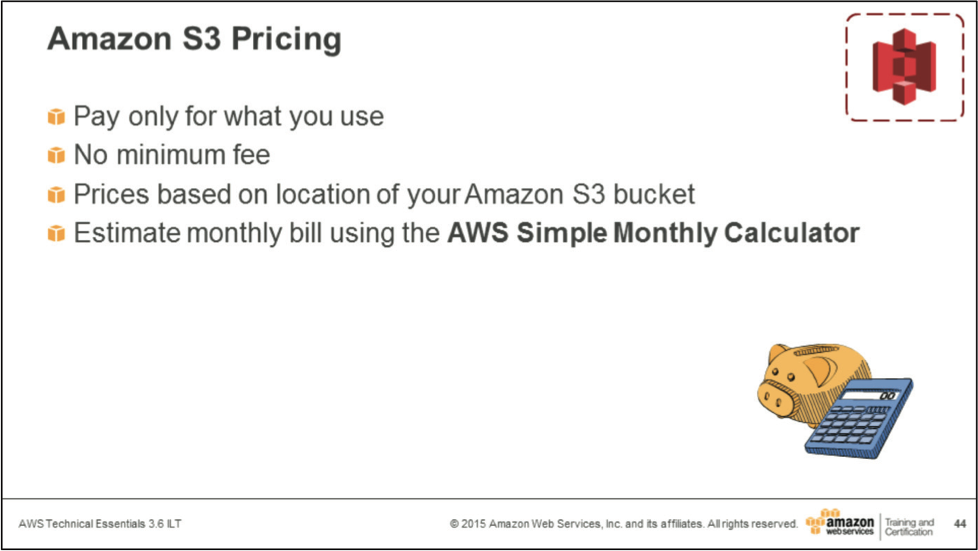

**(P.48)**

**Amazon S3 Pricing**

**參考 : Simple Monthly Calculator 收費相關**

**＞ 依Region不同，價錢不同。**

**＞ Data Transfer in 在S3 裡不收錢，但是Data Transfer Out要收一點點錢。(約10美元)**

**CloudPing.info可以找到最近的Region**

**---------------------------------------------------------------------------------------------------------------**

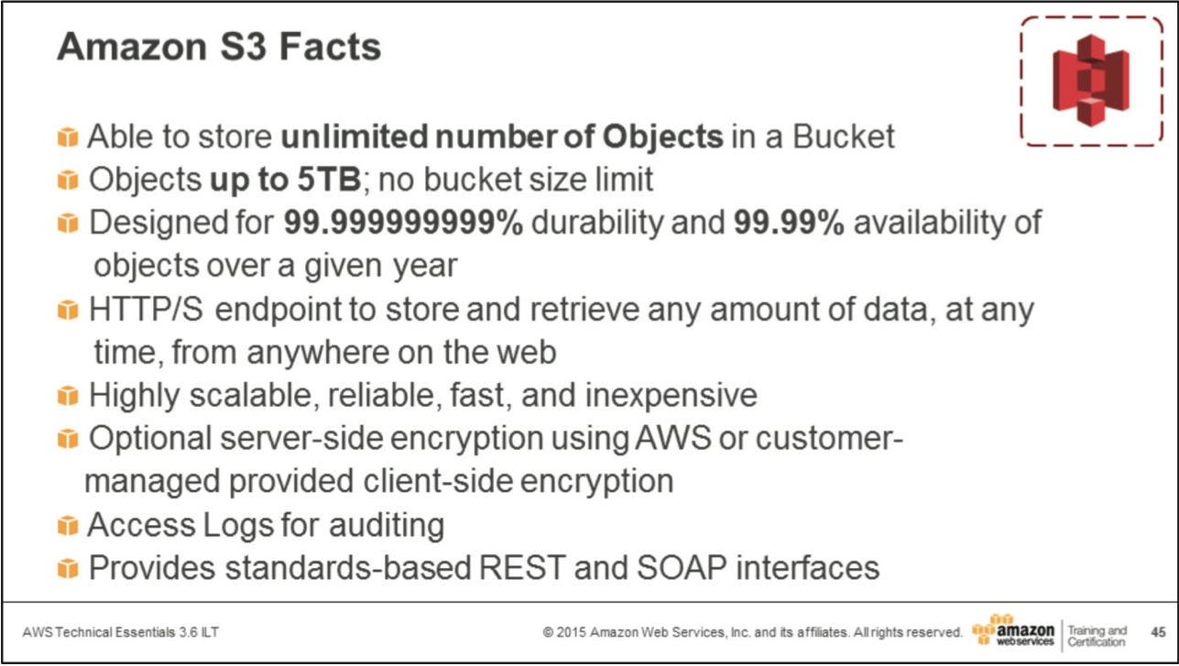

**(P.49)**

**Amazon S3 Facts**

**・11個九和四個九各自乘以一千萬，即可看出差別。**

**・11個九每隔一千萬年才會丟失一件物件。**

**・單個Object上傳不得超過 5TB!**

**・收費方面：11個九比四個九貴。**

**・可用Key加密**

**---------------------------------------------------------------------------------------------------------------**

**---------------------------------------------------------------------------------------------------------------**

**Amazon Glacier**

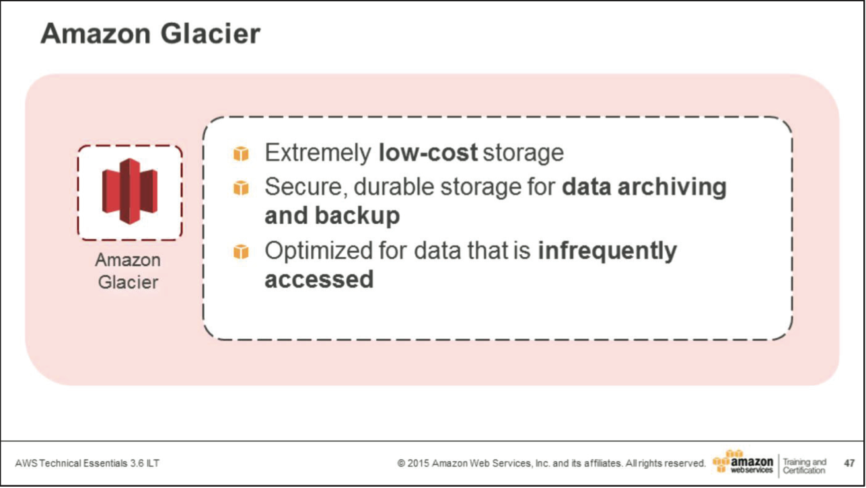

**(p.51)**

**・Glacier封存方式如同S3，只是改變存儲方法。**

**・無法及時取資料，需一段時間兒**

**・低花費的存儲。**

**・支援不頻繁的存儲。**

**---------------------------------------------------------------------------------------------------------------**

**---------------------------------------------------------------------------------------------------------------**

**Amazon Elastic Block Store (EBS)**

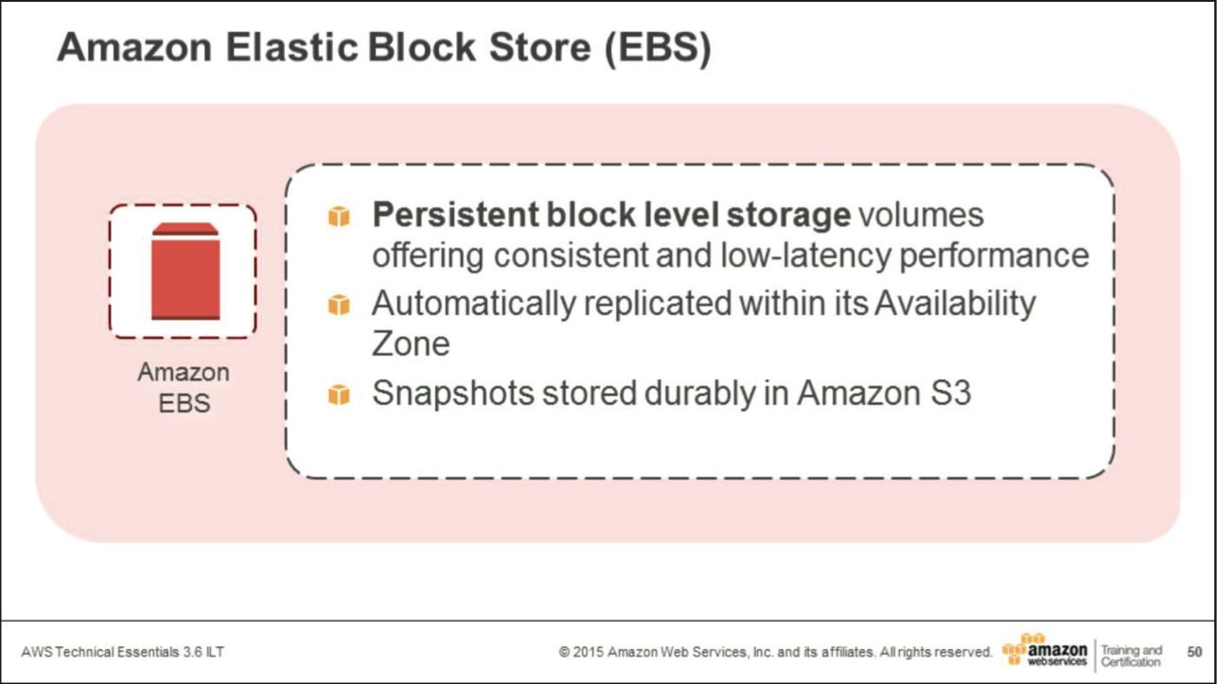

**(p.54)**

**・如同磁碟、硬碟般，只是它是在網路上的。**

**・Block level storage 區塊式的存儲。(不同於S3 - )**

**・自動存儲進AZ**

**・永久Snapshots備份存儲於S3。不放心的話，Snapshots可以跨Region備份。**

**---------------------------------------------------------------------------------------------------------------**

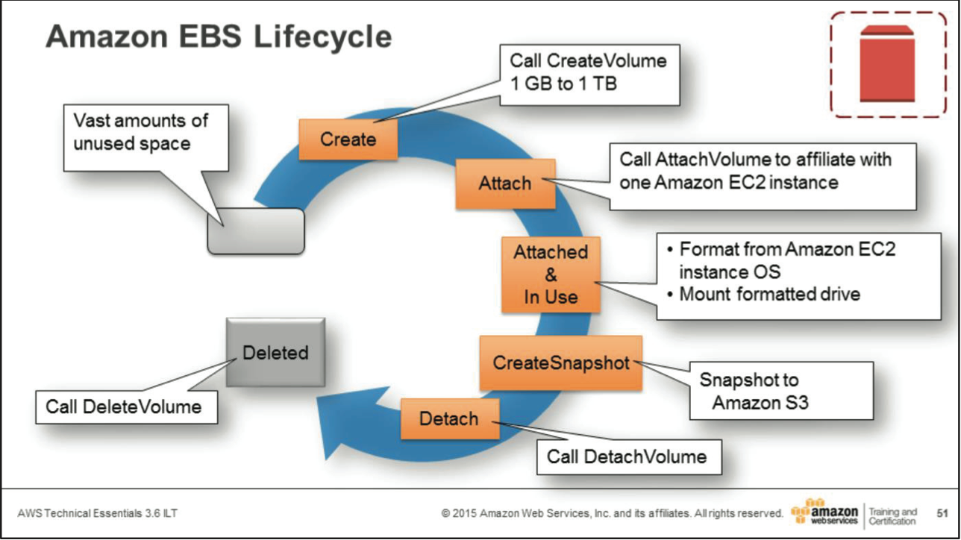

**(p.55)**

**Amazon EBS Lifecycle**

**NOTE：**

**圖上的Call CreateVolume(新增容量) 已改：1GB to 16TB**

**・可DetachVolume(分離容量)亦可選擇Delete**

**・每一個都可用API來Call**

**---------------------------------------------------------------------------------------------------------------**

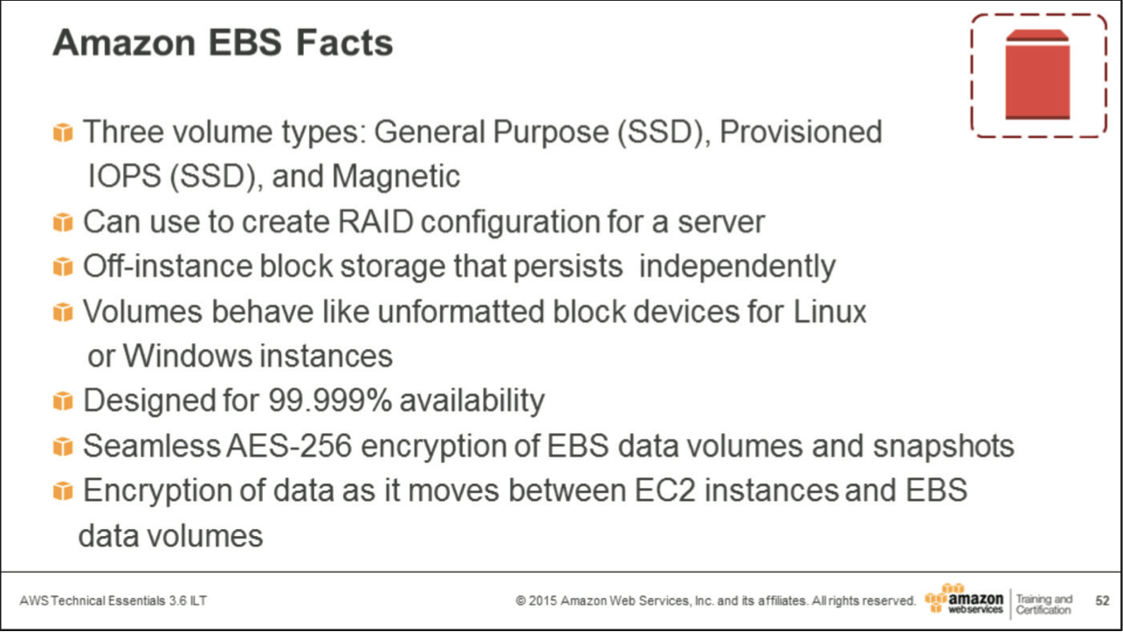

**(p.56)**

**硬碟有三種類型：**

**(1)General Purpose(SSD) - 預設**

**(2)Provisioned IOPS(SSD)**

**假如對性能要求穩定的話，請使用Provisioned IOPS。**

**意思是：你提供一個你想達到的IOPS(傳送速度)，每秒多少個 i / O**

**i / O -> _64_ MB/S = _4000_ IOPS(可指定) ＊ _16K_ Size(Block Size)**

**(3)Magnetic - 磁碟(較慢)**

**---------------------------------------------------------------------------------------------------------------**

**註：**

**・慢沒關係，最擔心的是 i / O不穩定。**

**(此時要用Provisioned IOPS來指定IOPS，傳送速度達達成率 99.9%)**

**・最大到16TB，假如不夠的話，可以使用RAID。 (不要用RAID5 & RAID6，反而會降低性能！)**

**・支持加密，但是預設不加密。**

**---------------------------------------------------------------------------------------------------------------**

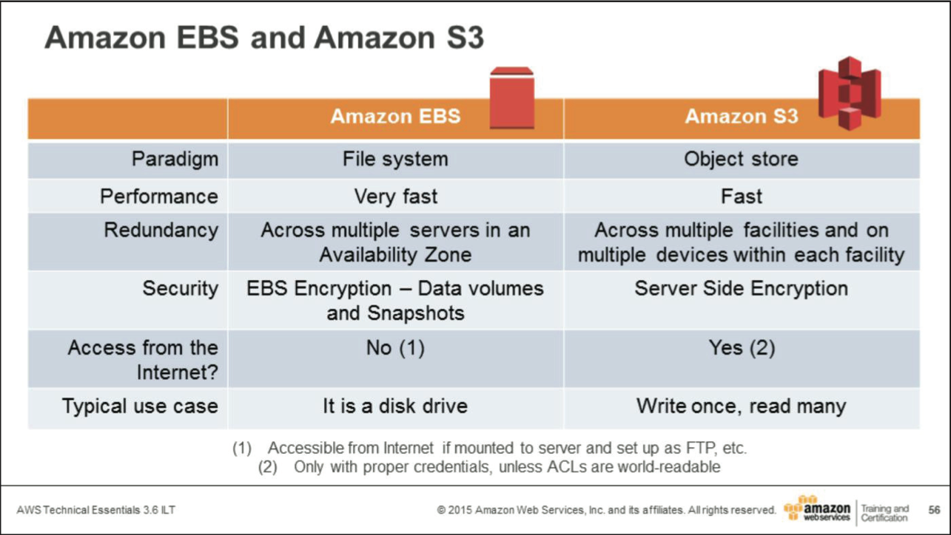

**(p.61)**

**Amazon EBS and Amazon S3**

**・EBS執行速度非常快**

**・頻繁讀寫的話，不要使用S3。**

**(讀沒關係，假如頻繁的寫的話，性能會下降)**

**・EBS本身不支持共享，似可多個硬碟掛載在一個機器上這樣。**

**(但是非得要在一個硬碟上支持多個機器共享的話，**

**可自己做 --- 包裝成Elastic File System (EFS)再掛載上去，**

**也可Amazon幫你做--- Elastic File Storage)**

**---------------------------------------------------------------------------------------------------------------**

**---------------------------------------------------------------------------------------------------------------**

**Amazon Storage Gateway**

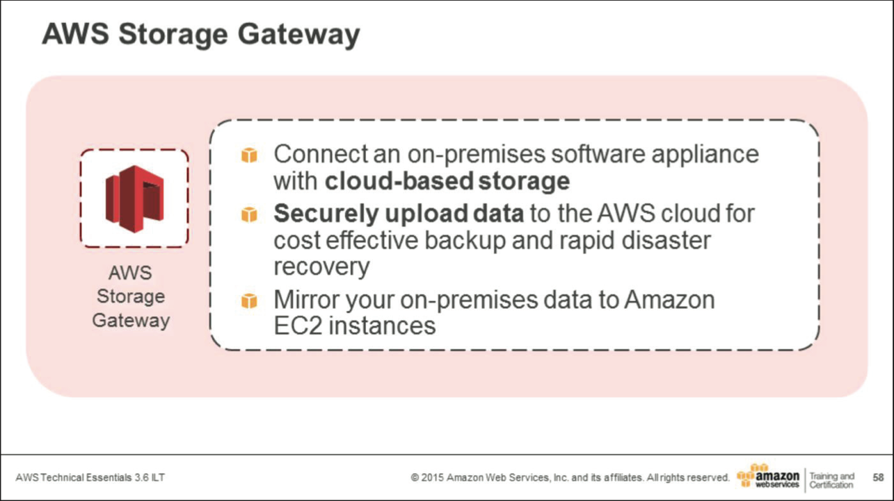

**(p.63)**

**・似匝道，如果想把數據上傳到S3，把本地的軟體上傳到S3，**

**可以創一個似VMware的虛擬環境，然後將S3掛載在裡頭。**

**---------------------------------------------------------------------------------------------------------------**

**---------------------------------------------------------------------------------------------------------------**

**Amazon Import / Export**

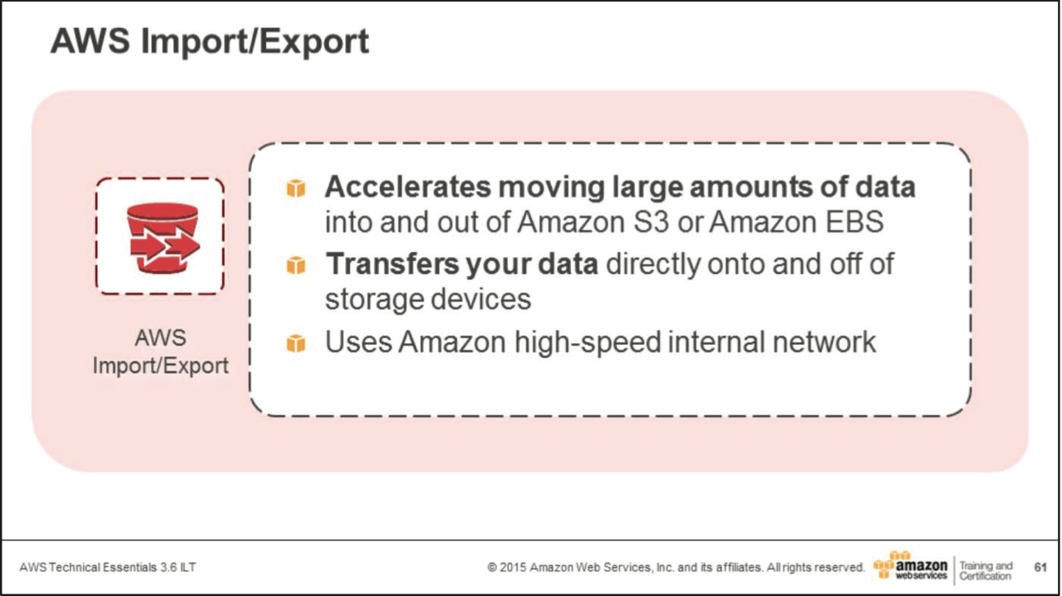

**(p.66)**

**・Accelerate moving large amounts of data(加速移動大數量的資料)。**

**＞像快遞一般，把硬碟給DB，DB再拿著這個硬碟像遞送員一般，跑進數據中心，再把資料灌進去，再把磁碟還給你(此時數據會被抹掉，所以自己要備份兒)。**

**(在Management Console裡看不見此功能，他只是個服務)**

**---------------------------------------------------------------------------------------------------------------**

**---------------------------------------------------------------------------------------------------------------**

**Amazon CloudFront**

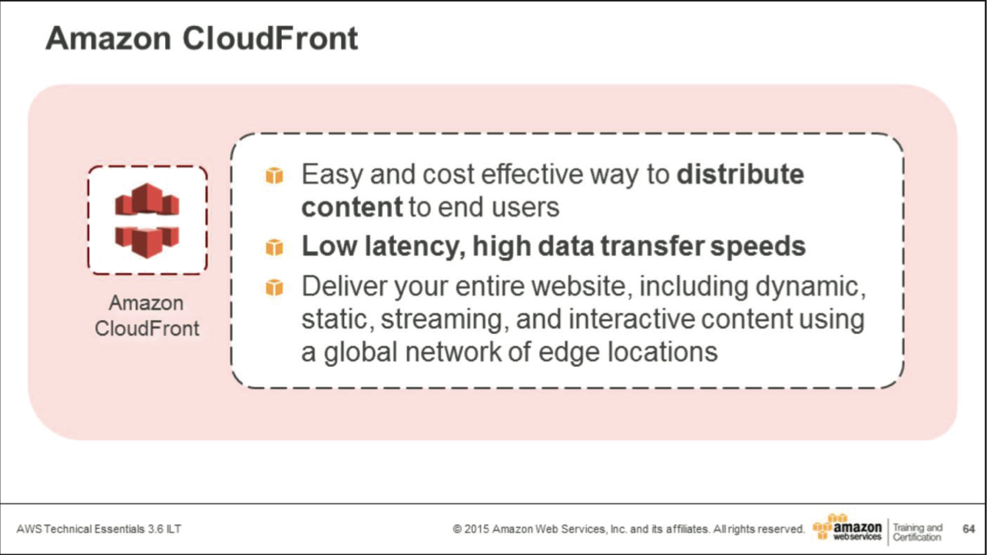

**(p.69)**

**・CDN的操作。把數據緩存在離客戶最近的地方，客戶就不用朝原始伺服器取內容，減輕伺服器的壓力。**

**・速度更快，價格更便宜。**

**・從S3取內容時不收費，收費是從客戶到CloudFront這段。**

**---------------------------------------------------------------------------------------------------------------**

**---------------------------------------------------------------------------------------------------------------**

**Rec: 150505_002【down】**

**＃＃＃＃＃＃＃＃＃＃＃＃＃＃＃＃＃＃＃＃＃＃＃＃＃＃＃＃＃＃＃＃**

**計算(Compute Services)**

**＃＃＃＃＃＃＃＃＃＃＃＃＃＃＃＃＃＃＃＃＃＃＃＃＃＃＃＃＃＃＃＃**

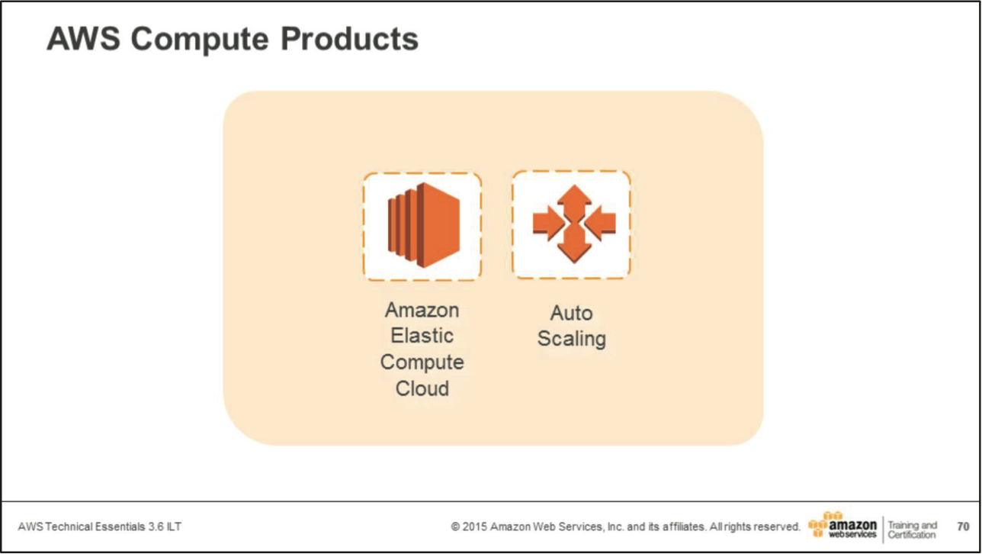

**Amazon Elastic Compute Cloud (EC2)**

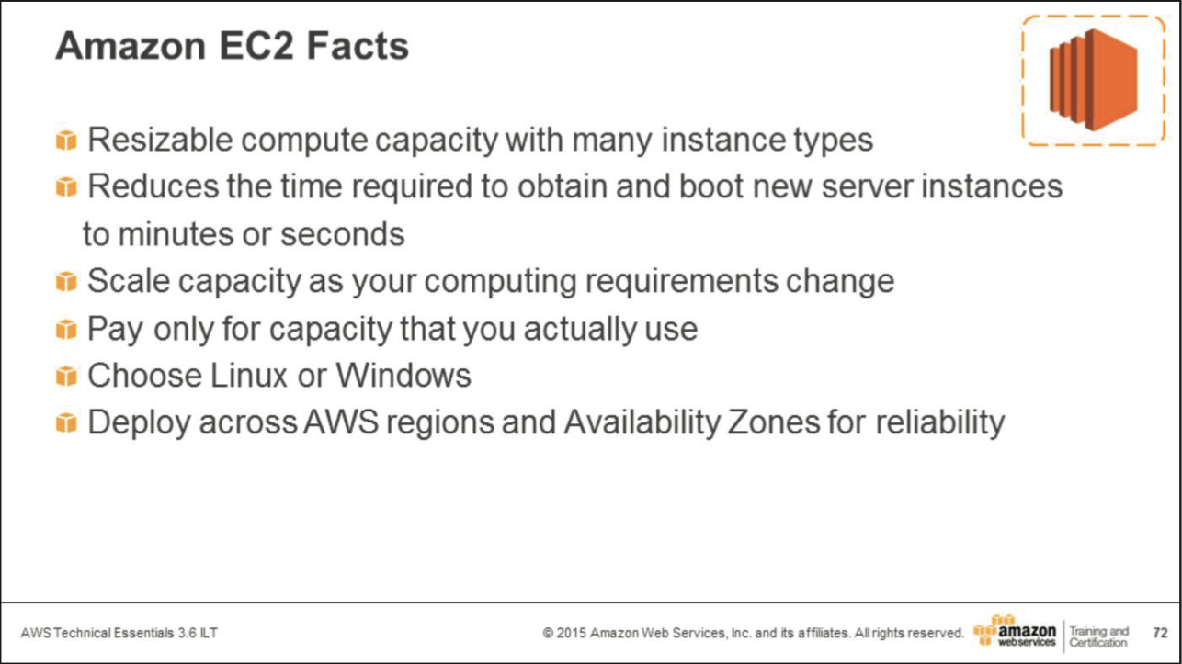

**(p.77) 0:24**

**・Resizable 容量大小可以調整，像買伺服器一般，有不同的型號，**

**依所需選擇不同的型號，每種型號會有不同的計算方式。**

**・一旦創建這個伺服器，即可擁有完全的權限(因為你是root用戶)，你可以做任何你想做的事。**

**・可依使用者需求來Scale up(依比例擴大)或是 Scale down(依比例縮小) - 為上下的更改，縱向擴展。**

**（需要停機時間，scale up & scale down要先關閉 instance）**

**・要達到HA的話，必須要跨AZ。當只有一個AZ且當掉時，AWS不賠錢。**

**(要兩個AZ同時當掉，使用者的服務不可用的話，才會賠錢)**

**・而EBS要附載到EC2且要同時看到的話，必須放在同一個AZ裡面。**

**---------------------------------------------------------------------------------------------------------------**

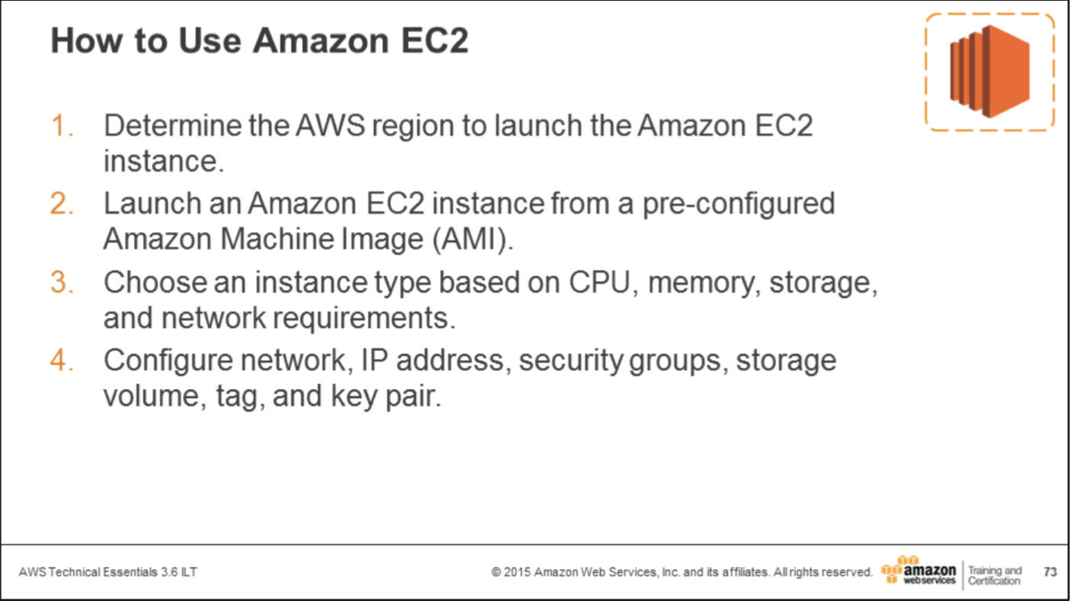

**(p.78) 8:12**

**How to Use Amazon EC2**

**・首先要先設定Region，再給Launch，還有選擇Amazon Machine Image(AMI)操作系統、Instance type...。**

**・預設情況下，所有instance都會自動放入default VPC裡。**

**・Key.pair(用來登入使用) -> ssh -i xxx.pem ec2-user@IP/DNS Name (ec2-user是通用的)**

**---------------------------------------------------------------------------------------------------------------**

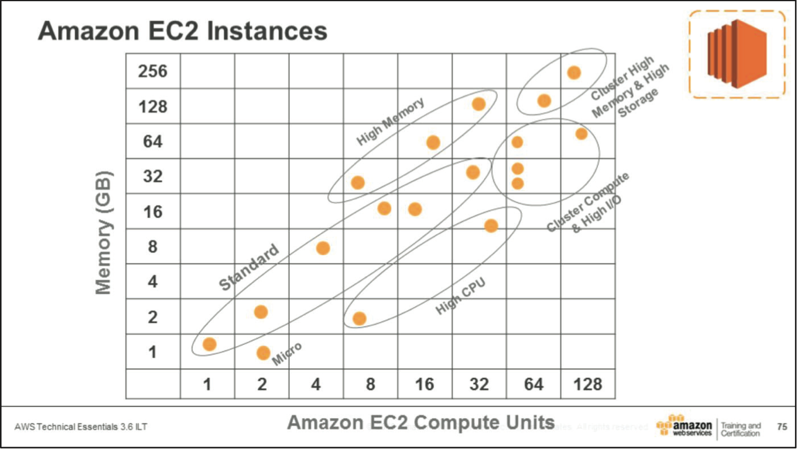

**(p.80)**

**Amazon EC2 Instance**

**・不同的Instance，網路的performance(性能)不同。**

**m3.large(m=Family, 3=第三代, large=Type)**

**---------------------------------------------------------------------------------------------------------------**

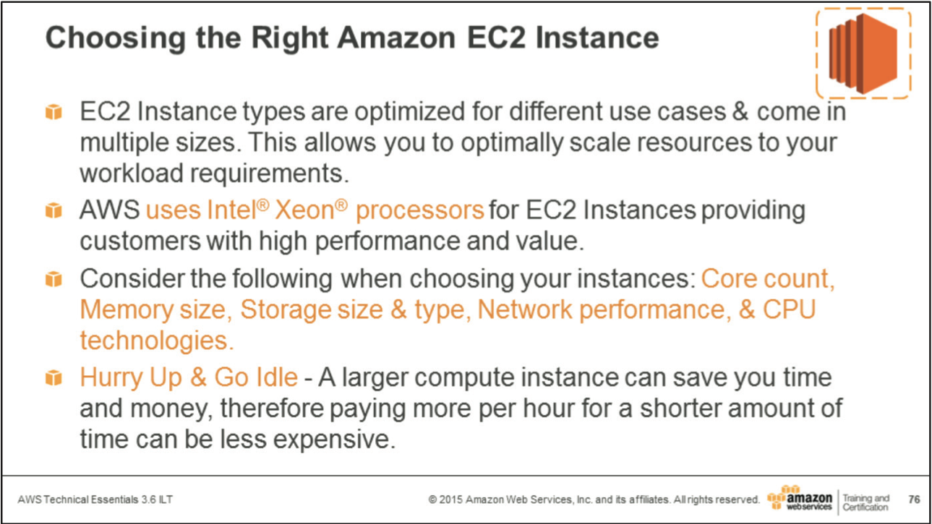

**(p.81) 18:47**

**Choosing the Right Amazon EC2 Instance**

**・要根據情況選些適合的Instance，選擇最貼近現在的。**

**---------------------------------------------------------------------------------------------------------------**

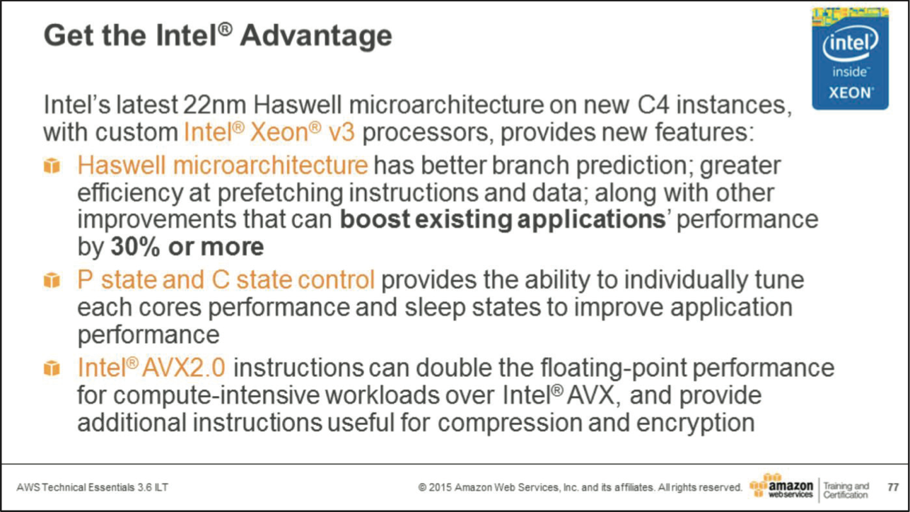

**(p.82) 19:17**

**Get the Intel Advantage**

**・假如本身的應用用到了Intel處理器的特性，要選擇這些裝配Intel CPU的instance!!!**

**(小不一定好，可能需要花費更多時間，畢竟Amazon是按小時收費)**

**---------------------------------------------------------------------------------------------------------------**

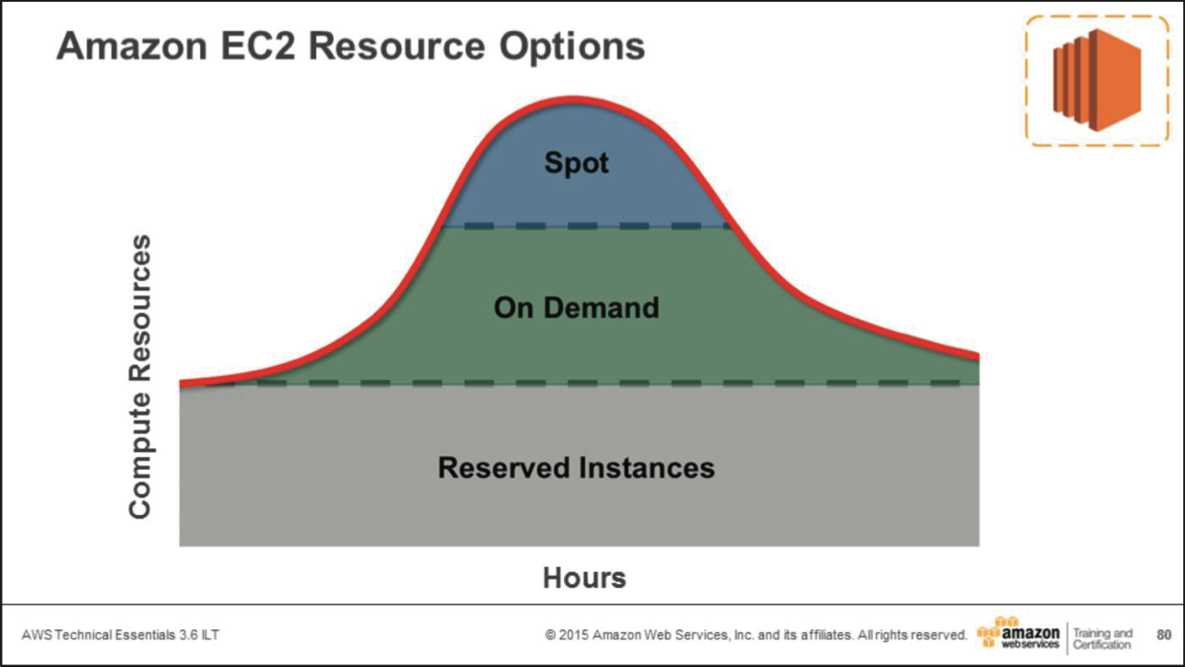

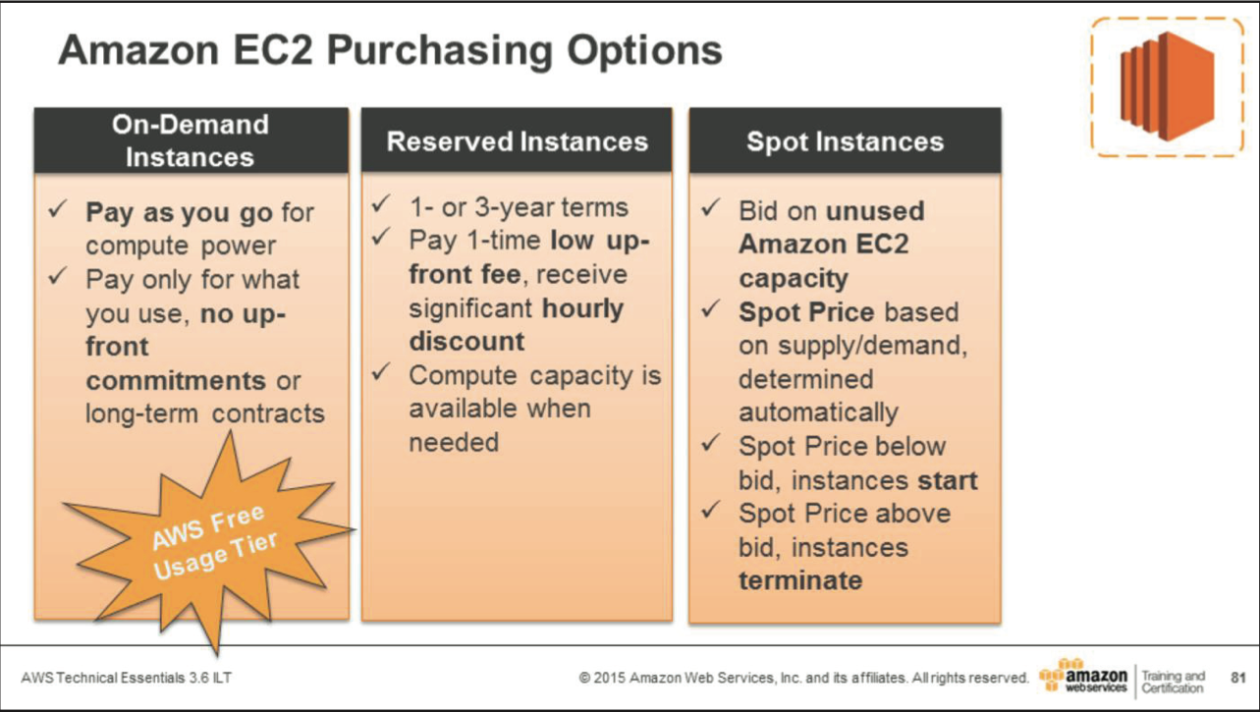

**(p.85) 20:09**

**Amazon EC2 Resource Options**

**有三種類型：**

**・Reserved Instances**

**> Amazon 預留一個實例(＝資源、空間)**

**買了可不運行，反正資源保留給你了，要不要用看你！**

**預留像是，你花了三年的錢，簽了三年的合約，這些資源你可以使用。**

**可以分期付款(保證，折扣最低)、一次性付款(有折扣)、最後才付款**

**假如合約間時不使用了 -＞ 可以在 InstanceMarketPlace 販售剩下的(前提是要有美國帳號，以及要有人買)**

**・On Demand Instances**

**> 你使用了什麼，即花費甚麼。**

**> PPT上的Free Tier，舉例 EC2 的一年為一台 ＊ T2 micro = 750 小時/月，**

**一個月只能用750小時，是兩台的話即375個小時...**

**> 按小時收費，只要關機時使用時間不足一小時，即算一小時，重啟不算。**

**\* T2 為第二代micro型號，micro 組成的一個 Instance Type。**

**・Spot Instances**

**> 競價方式。當我們客戶用上雲端時，可依需求彈性給予，**

**Amazon 把未用完的部分以競價方式賣出，基本上會比較便宜，但並不會總是最便宜，價格如同菜價一般。**

**> Ex, 當下instance 5分錢/小時，A客戶出7分錢，B客戶出9分錢，B出價最高，即B得到，但只要出5分錢，只要價錢浮動低於出價時的價錢，即可繼續使用，否則，價格高於競價，即terminate !!!**

**在Terminate前2分鐘會提醒讓你備份，時間到後即消失無法再回覆利用。**

**> Amazon terminate掉你的instance前一小時不算錢。**

**> 用於instance消失也無所謂的時候。**

**註：只要可以選Instance類型的地方，這些資源你皆可以使用。**

**要先規劃自己當前的Instance所需要的情況。**

**---------------------------------------------------------------------------------------------------------------**

**---------------------------------------------------------------------------------------------------------------**

**Rec: 150505_003【down】**

**Auto Scaling**

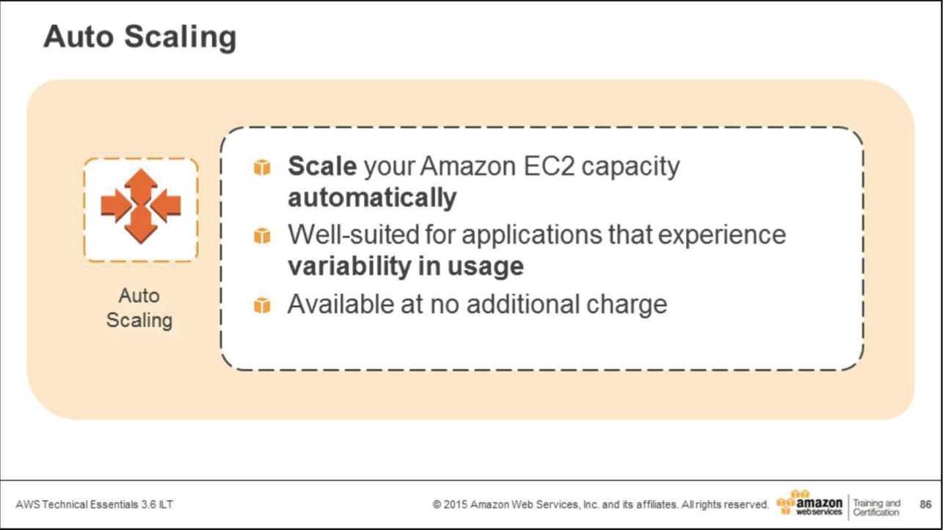

**(p.92)**

**> 彈性的雲計算**

**> 不需預測資源，會根據你的情況，自動增加減少 (Scale out / in 橫向擴展，無需停機時間)**

**> 要把資源平攤到各Instance裡，以及監控。 (怎麼做？Trio of Services)**

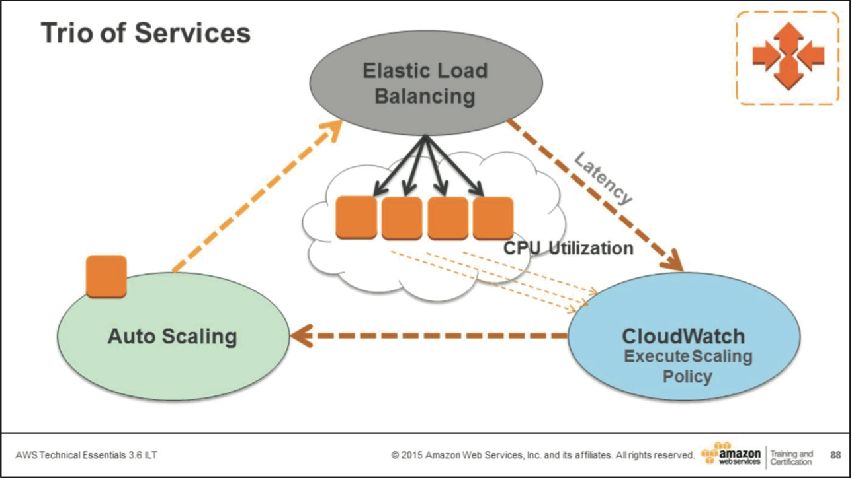

**(p.94) 2:14**

**Trio of Services**

**・Elastic Load Balancing (ELB) 擴展負載均衡**

**> 會有一個group管理這個Instance，此group會根據所設置的最大＆最小大小進行擴展。**

**＊越大，支付會越多。**

**・然後用CloudWatch去監視ELB & CPU Utilization (Latency是傳輸速度快慢)**

**・假如instance的traffic過高的話，一般來說是 CPU Utilization過高，無法handle時，**

**可以設置一個預值，Cloud watch會監視他，預防他超過會讓Instance當掉，**

**超過即觸碰警報，使Auto Scaling加一機器，並由ELB來管理它。**

**＊Anyway 可以監控各種你想監控的**

**・不要把某些狀態資料都存在Instance裡頭，要放進Elastic File System (EFS)、DynamoDB裡(集中管理)，**

**只要保存在Regional的服務裡的話，就不會出現Instance刪除，資料丟失的情況。**

**・EC2 擅長計算，不做存儲，假如硬是要做存儲的話，可以放進EBS、EFS、DynamoDB、DataBase、S3裡。**

**＃＃＃＃＃＃＃＃＃＃＃＃＃＃＃＃＃＃＃＃＃＃＃＃＃＃＃＃＃＃＃＃**

**網路(Networking)**

**＃＃＃＃＃＃＃＃＃＃＃＃＃＃＃＃＃＃＃＃＃＃＃＃＃＃＃＃＃＃＃＃**

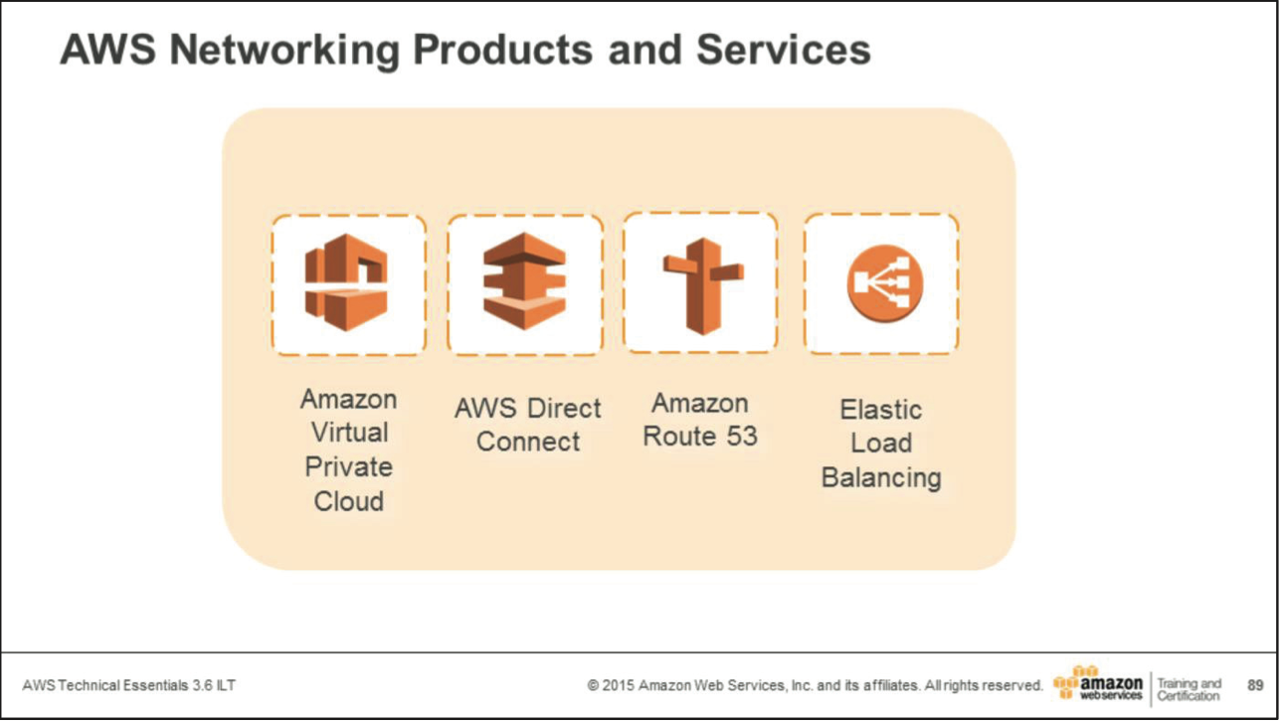

**(p.95) 6:49**

**> 重點著重在Amazon Virtual Private Cloud(VPC)**

**---------------------------------------------------------------------------------------------------------------**

**---------------------------------------------------------------------------------------------------------------**

**Amazon Virtual Private Cloud (VPC)**

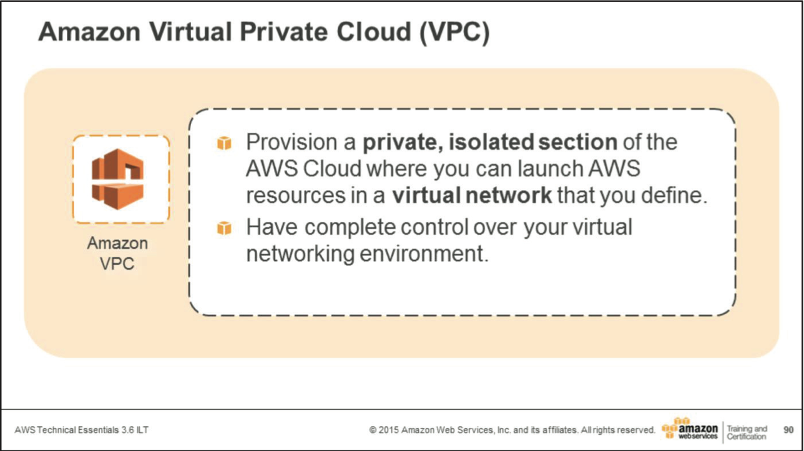

**(p.96) 7:00**

**> 創建私有獨立的網路。**

**> 可以把所有的資料都放進VPC裏頭，或是把本地的資源與遠端的VPC連結起來。**

**> 網路的所有東西都是由使用者創建，可以控制所有東西。**

**---------------------------------------------------------------------------------------------------------------**

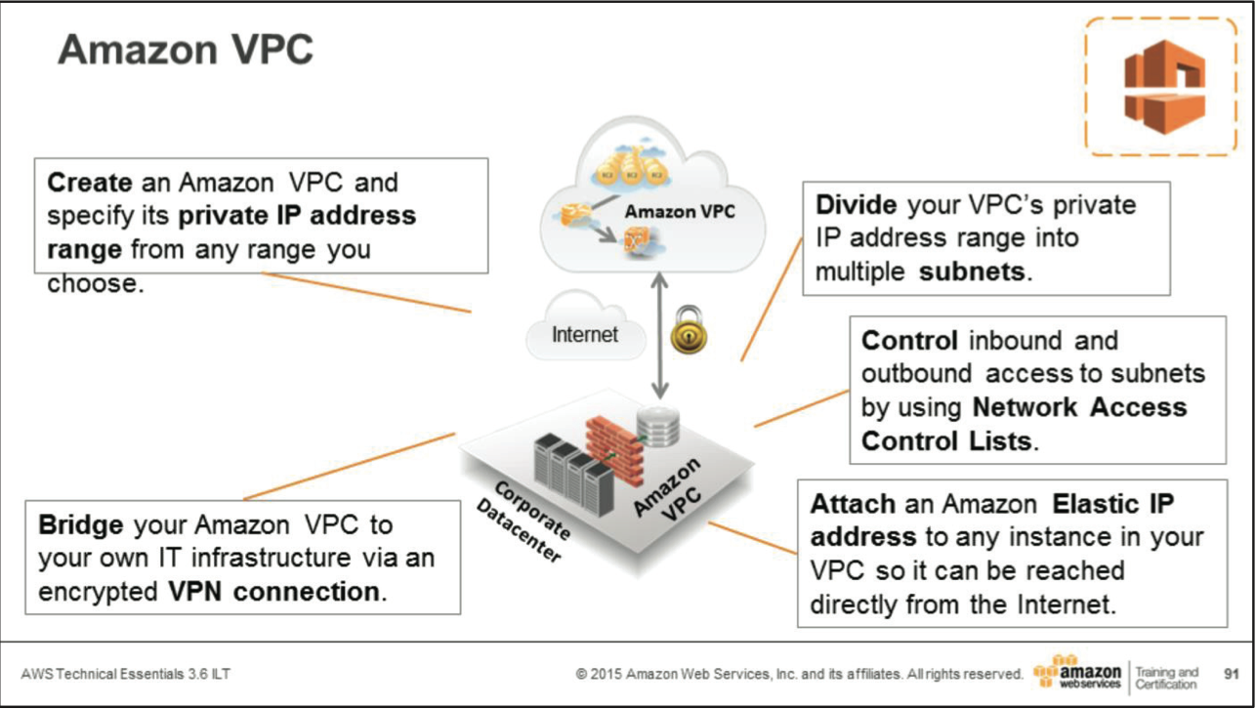

**(p.97) 7:32**

**・第一步：創建VPC**

**- 給予名字，還有IP地址範圍**

**(此步驟一旦確認，即無法更改，除非要重新給定)**

**・第二步：劃分子網**

**- 即可做子網方面的控制Network Access Control List (NACL) - Subnet Control**

**(子網的控制與創建CPU Group的規則差不多，基本上也是給個ID、IP協議、端口號及IP範圍，**

**區別在於...**

**> Security Group只控制Inbound - 輸入，他認為只要能進來就能出去！(ex.電影票)**

**> NACL是能進來不一定能出去，且有數量限制，控制流量及防火牆性能(ex.悠遊卡，進去出來皆要驗證)**

**・第三步：附加Elastic IP**

**> 剛剛已創建的public IP為Instance停掉再開啟後，IP會變！**

**Elastic IP也是個公有IP，把它關聯到某個Instance上面，這樣的話，不管Instance關閉或是重啟，只要是不要被terminate，即不變。**

**・第四步：假如你的VPC想跟本地相連的話，可以給他一個Bridge，創建兩邊匝道，即可連結。**

**NOTE：**

**・Security Group不要創建超過五十個！**

**・inbound & outbound皆要設置Traffic流量。**

**・Elastic IP 的特點在於，有用即不用付錢，不用他即要付錢。**

**---------------------------------------------------------------------------------------------------------------**

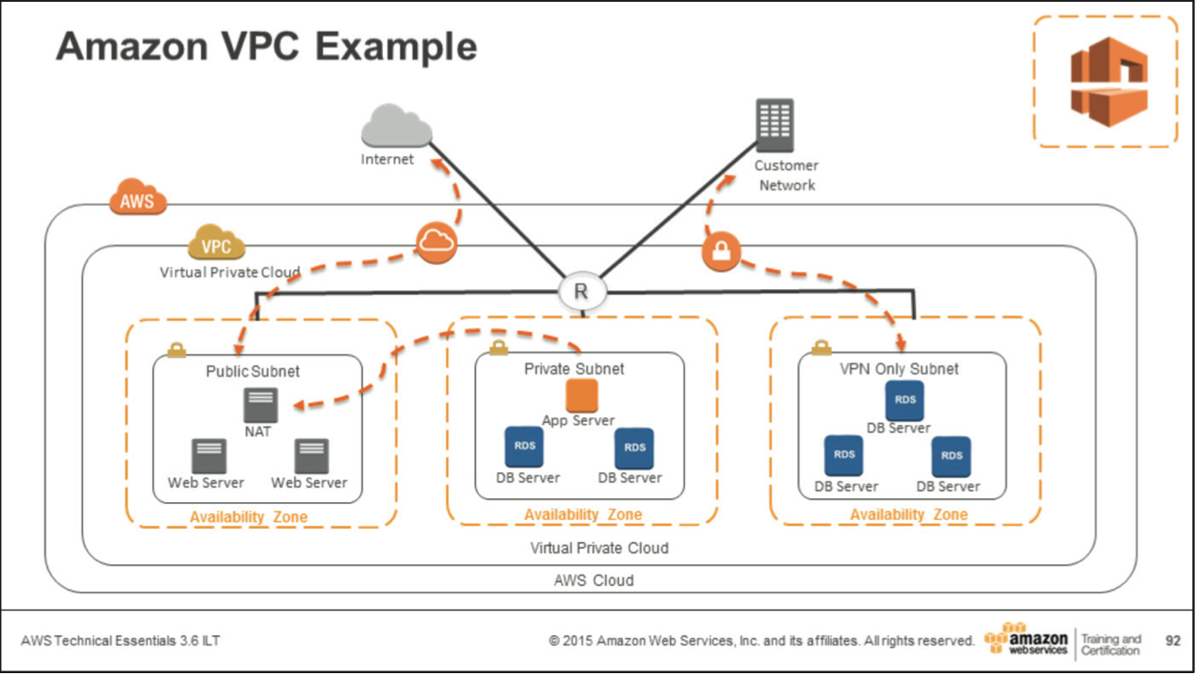

**(p.98) 13:52**

**・AWS框框包著VPC框框，VPC有一定的IP地址範圍，裏頭又創建了若干個子網，圖上資訊是，每個AZ裡有一個子網，並不代表AZ與子網有一對一的關係(子網是AZ的Level)**

**・如何知道哪些是公有哪些是私有的子網咧？**

**＞ PPT上的橘色雲圖是Internet gateway(ITW)，相連的是公有網，需透過公有網的(Network address translation)NAT instance 來連結internet是私有網。**

**＞ 在預設下，所有的instance都是可以兩兩溝通的！**

**＞ PPT上右邊橘色鎖圖是Virtual Private gateway 虛擬的私有匝道(VTW)。**

**＞ 每個Instance左上方都有個小鎖，那是Subnet Control = NACL。**

**＞ Ｒ是路由表，為預設。**

**---------------------------------------------------------------------------------------------------------------**

**---------------------------------------------------------------------------------------------------------------**

**Amazon Direct Connect**

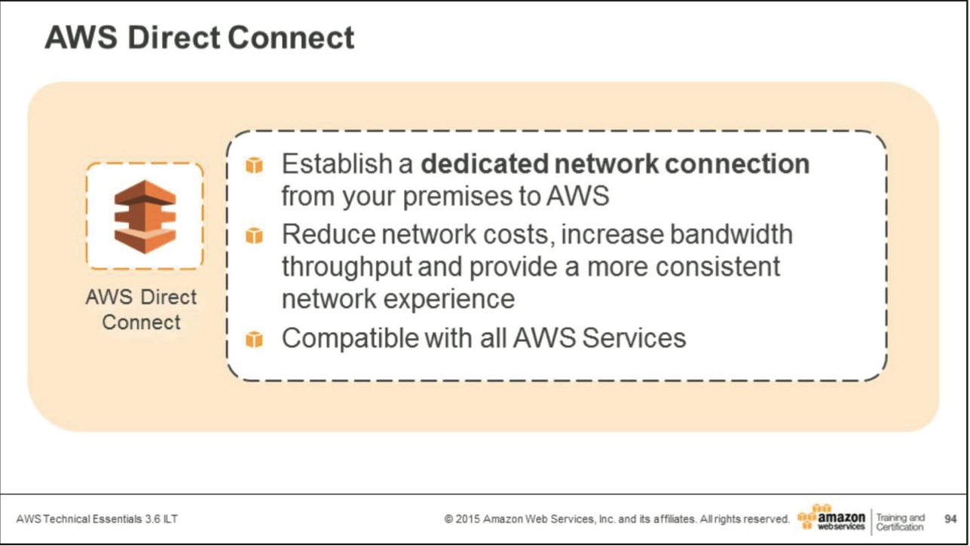

**(p.100) 17:52**

**・等於牽一條專線，從Data Center 牽到AWS 的Data Center。**

**・ Partner：HGC、PacNet 可以幫忙完成牽線**

**---------------------------------------------------------------------------------------------------------------**

**---------------------------------------------------------------------------------------------------------------**

**Amazon Route 53**

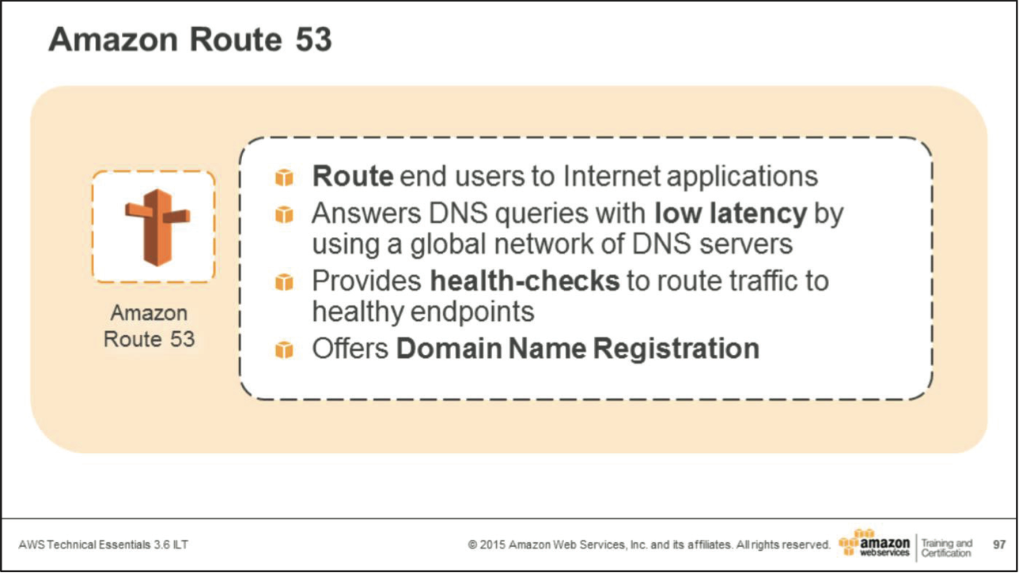

**(p.103) 19:31**

**・ 就是在做Domain Name System (DNS)網域名稱系統，但另外還提供健康檢查和做路由器。**

**・ 路由器有很多種類有SimpleRoundRouting(跨路由的，像Load Balancing般)...**

**---------------------------------------------------------------------------------------------------------------**

**---------------------------------------------------------------------------------------------------------------**

**Amazon Elastic Load Balancing (ELB)**

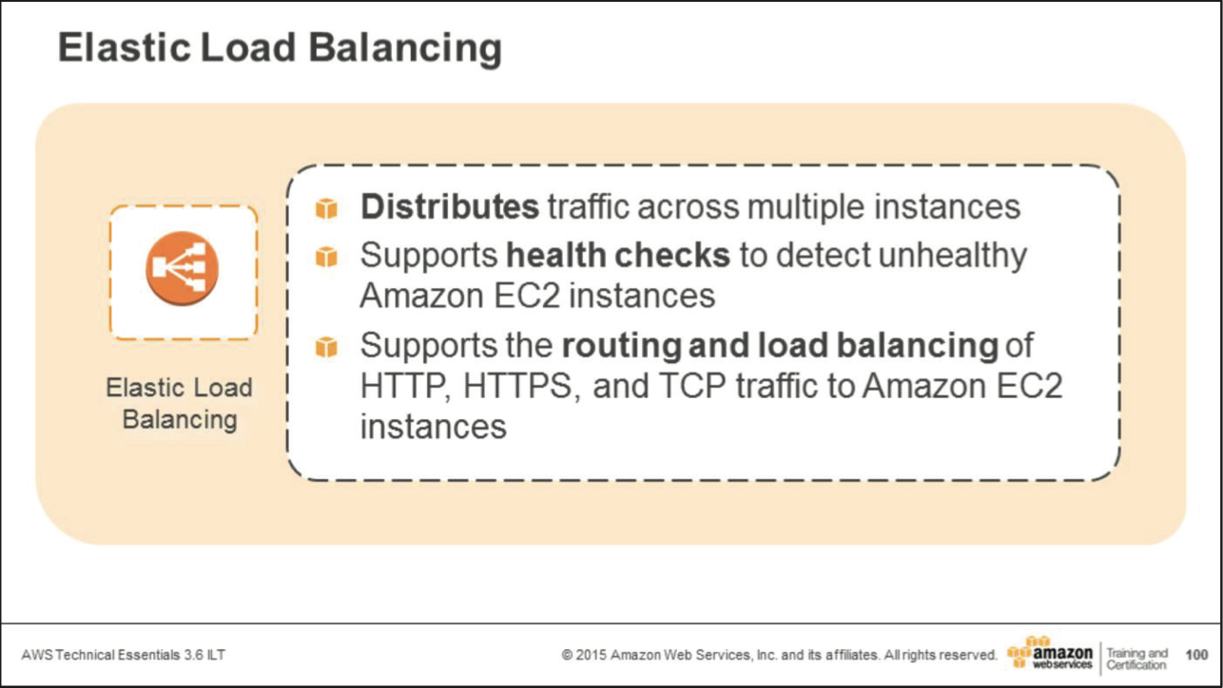

**(p.106) 21:13**

**・ 就是在負載，不能跨AZ，把流量分配給EC2。**

**・ 架構在Instance上，所以不要使用ELB的IP，只要instance被Terminate，就會不見！**

**＃＃＃＃＃＃＃＃＃＃＃＃＃＃＃＃＃＃＃＃＃＃＃＃＃＃＃＃＃＃＃＃**

**資料庫(Managed Services & Database)**

**＃＃＃＃＃＃＃＃＃＃＃＃＃＃＃＃＃＃＃＃＃＃＃＃＃＃＃＃＃＃＃＃**

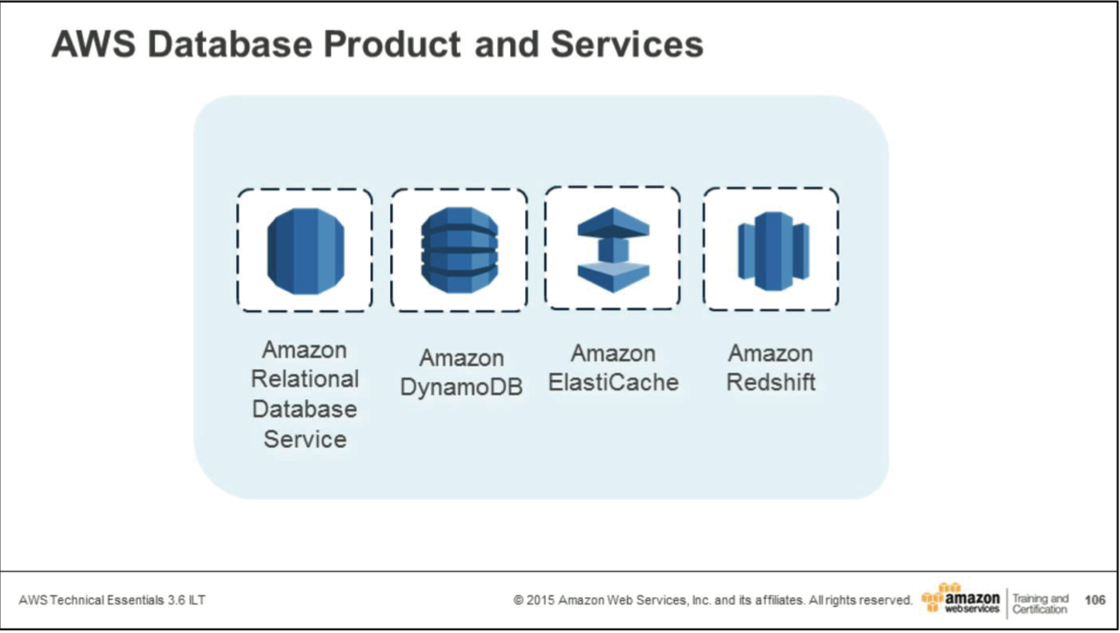

**(p.112) 23:55**

**・內容著重在Relational DataBase Service (RDS)**

**---------------------------------------------------------------------------------------------------------------**

**---------------------------------------------------------------------------------------------------------------**

**Amazon Relational Database Service (RDS)**

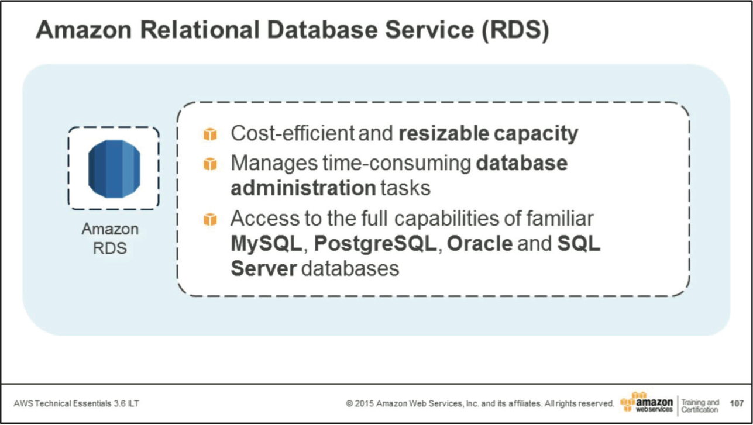

**(p.113) 24:13**

**・ resizable capacity = 事實上背後用的還是EC2，也就是你可以用EC2抓一個自己的Instance&Database。**

**・區別在於是AWS幫你管(把EC2與RDS拆開來)，**

**還是自己管(把EC2 instance 和 RDS 放在一起＞不符合做雲架構的原則)。**

**・無法做到Scale in & Scale out，但可做到Scale up & Scale Down (要有停機時間)**

**・維護RDS的安全，也與維護EC2的安全一樣！**

**・有3TB的限制。**

**・可放在多個AZ(屬Region)也可放在一個AZ裡，基本上Amazon會幫你管理。**

**NOSQL：**

**・ 無容量限制、無停機時間，可以隨意添加Item，沒有Schema也沒關係。**

**・ 社交性DB、遊戲性DB**

**---------------------------------------------------------------------------------------------------------------**

**Amazon DynamoDB**

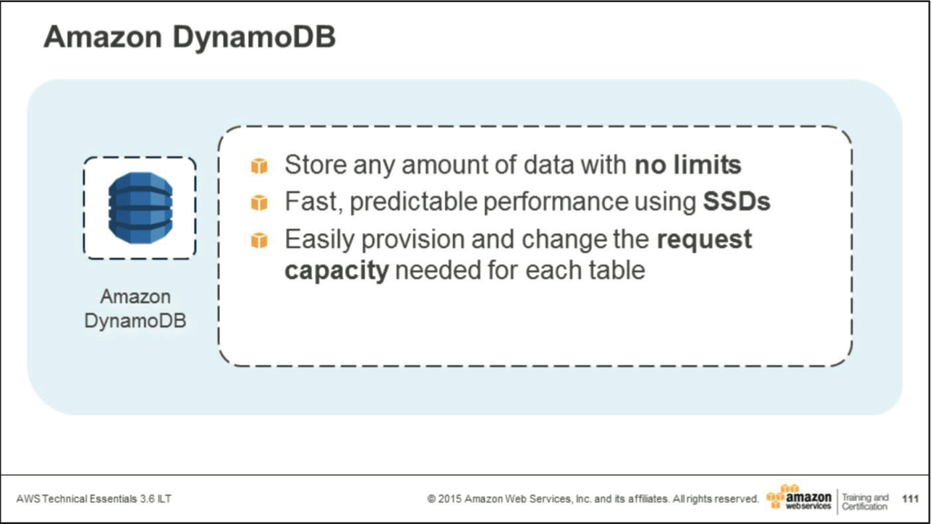

**・ 如同NOSQL。**

**・ 是否使用取決於使用情況。**

**・ 沒有限制。**

**・ 依讀和寫的速度來收費。**

**---------------------------------------------------------------------------------------------------------------**

**Amazon ElastiCache**

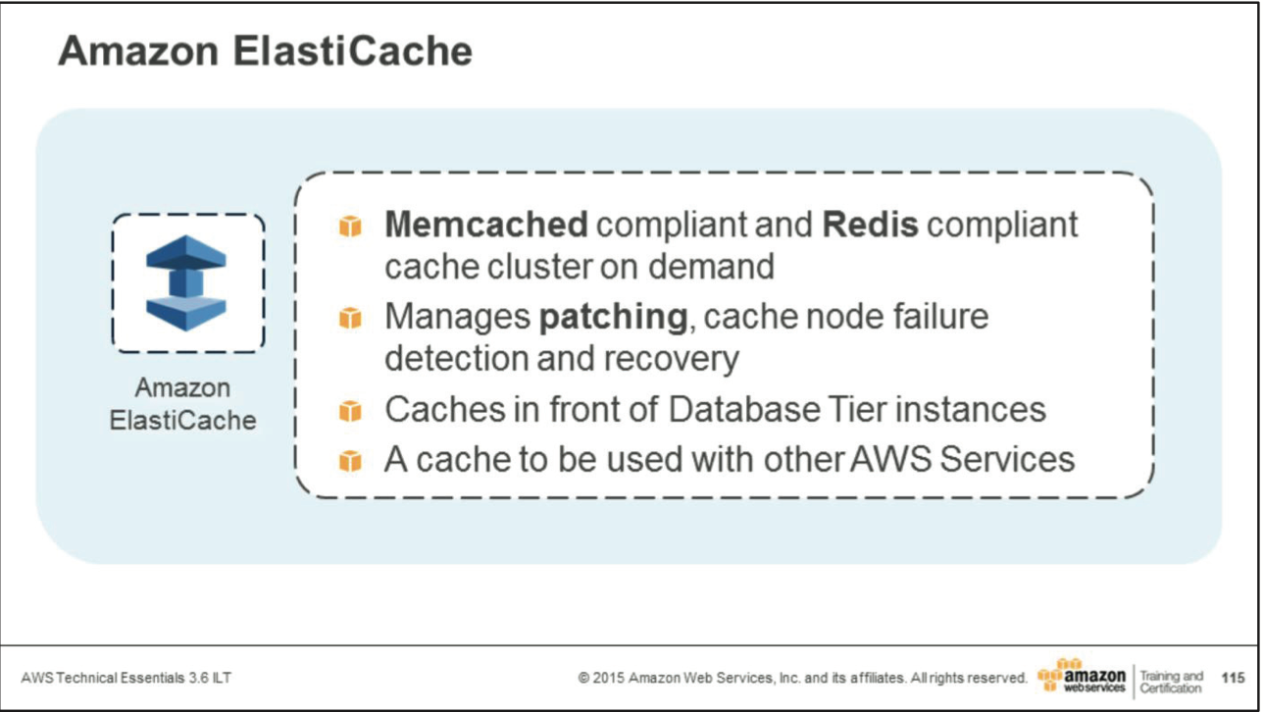

**(p.121) 31:46**

**・ 當資料庫讀取Traffic太大的話，可考慮創建讀的副本，來緩解讀的壓力，**

**或是在DB前放一個Cache Service。**

**・ 背後還是使用EC2**

**---------------------------------------------------------------------------------------------------------------**

**Amazon Redshift**

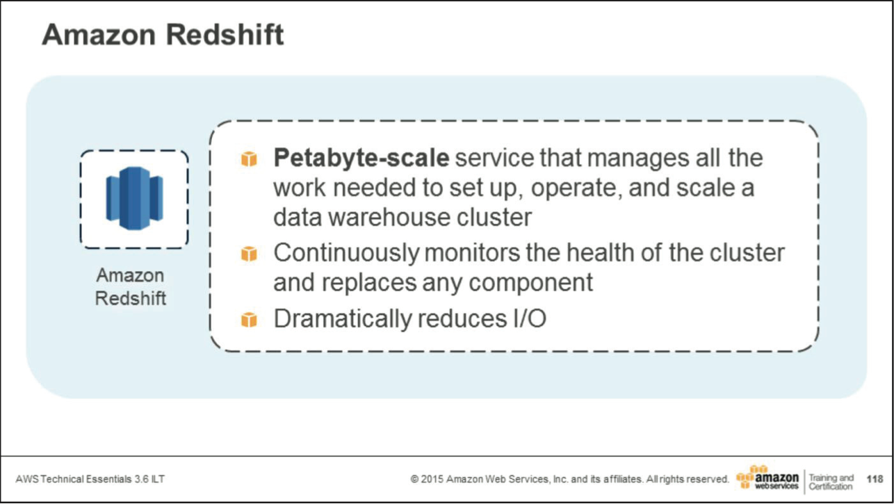

**(p.124) 32:50**

**・屬於Data Warehouse。當資料庫大到大超過TB，就可考慮Redshift。**

**・A class of Database**

**・使用SQL語言**

**＃＃＃＃＃＃＃＃＃＃＃＃＃＃＃＃＃＃＃＃＃＃＃＃＃＃＃＃＃＃＃＃**

**部署(Deployment & Management)**

**＃＃＃＃＃＃＃＃＃＃＃＃＃＃＃＃＃＃＃＃＃＃＃＃＃＃＃＃＃＃＃＃**

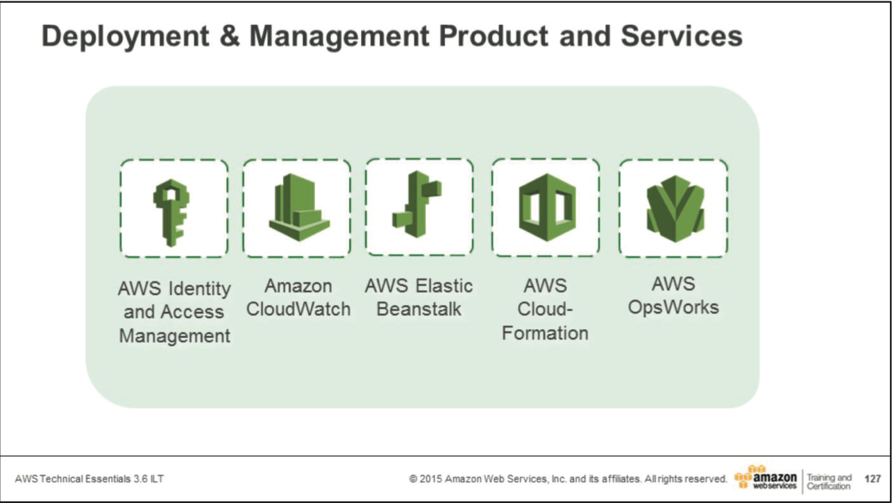

**(p.133) 37:25**

**> 重點著重在IAM & CloudWatch。**

**---------------------------------------------------------------------------------------------------------------**

**---------------------------------------------------------------------------------------------------------------**

**Amazon Identity and Access Management (IAM)**

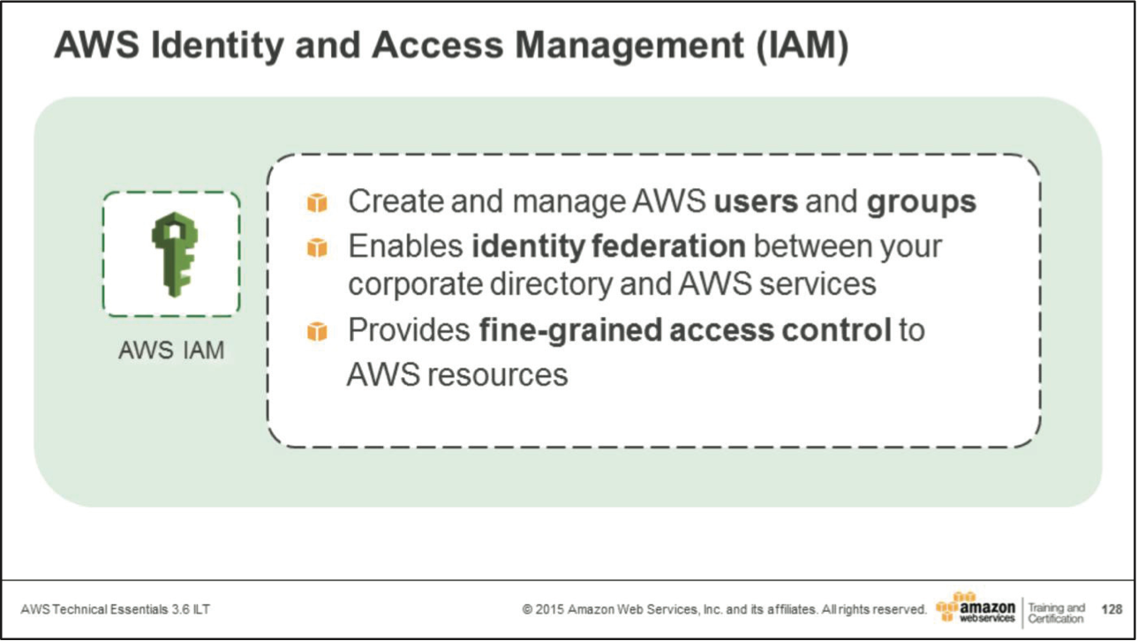

**(p.134) 38:09**

**・ 串接身份。要創建User and Group，不同的User有不同的權限。**

**・ identity federation 支持Facebook Account & Google Account & Twitter Account**

**・ Role -＞其中一個Role：限制 EC2 & S3 權限，來訪問其他的資源。**

**＊不要把Key放入EC2裡，不安全，此時可以創建一個Role(如同創建一個用戶)，這個權限每20 - 30分鐘Key會變。**

**---------------------------------------------------------------------------------------------------------------**

**---------------------------------------------------------------------------------------------------------------**

**Amazon CloudWatch**

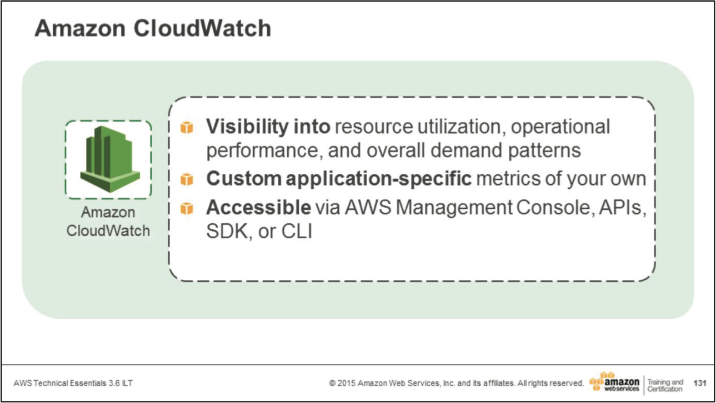

**(p.137) 44:14**

**・ 監控。可監控CPU Utilization，Disk read/write...**

**・ 預設狀況下，在system方可拜訪，除非你要自己客製。**

**・ 可保存十四天的數據。**

**---------------------------------------------------------------------------------------------------------------**

**---------------------------------------------------------------------------------------------------------------**

**Amazon Elastic Beanstalk**

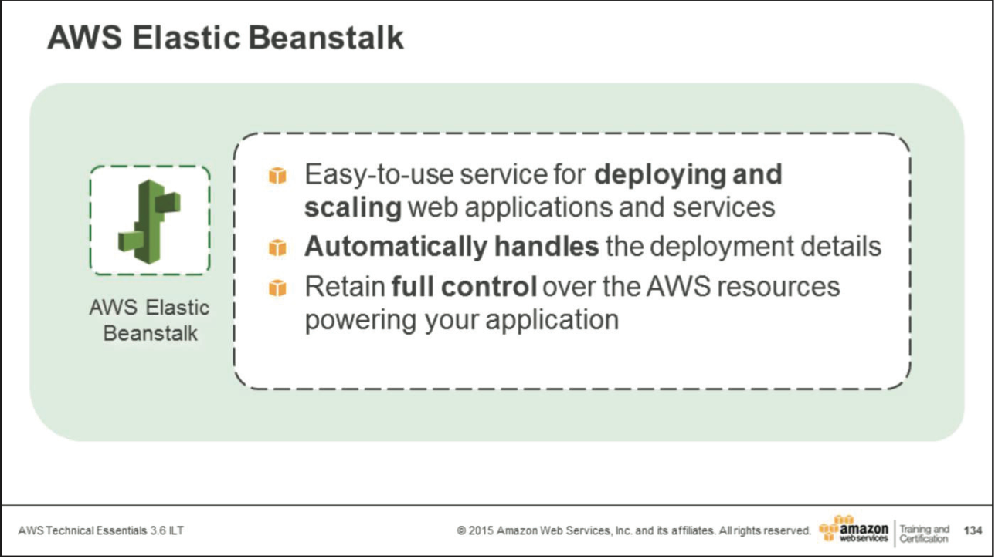

**(p.140) 46:49**

**・ focus 在 web developer。**

**・ 只負責寫程式，搭建好架構，其他的就不管了。**

**・ 減輕開發者佈署與維運的負擔。**

**---------------------------------------------------------------------------------------------------------------**

**---------------------------------------------------------------------------------------------------------------**

**Amazon Cloud - Formation**

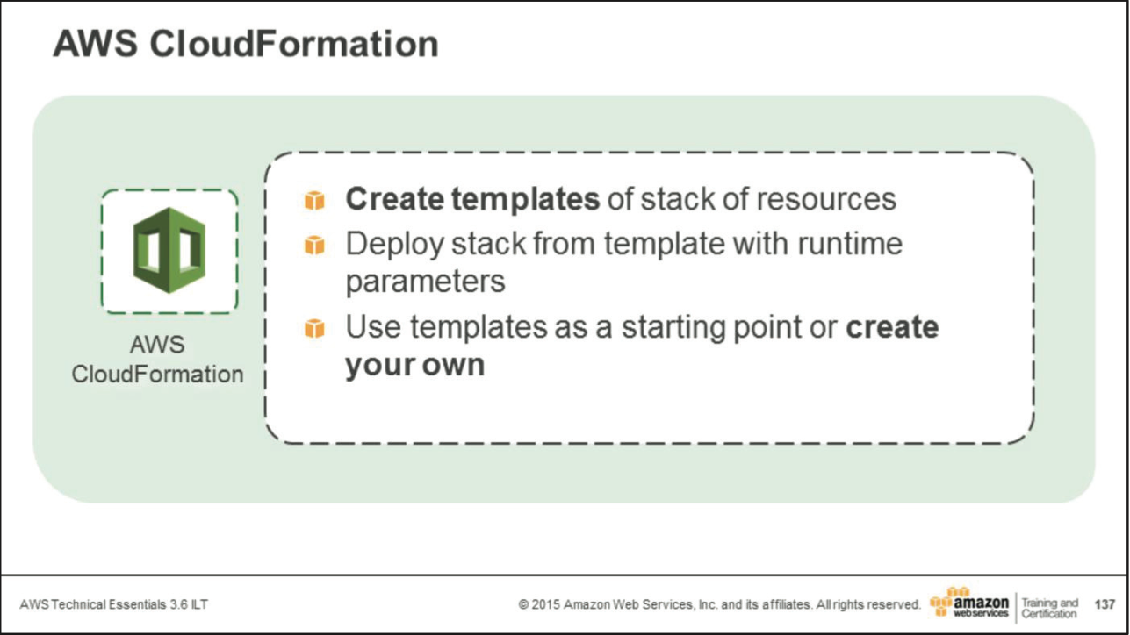

**(p.143) 37:37**

**・ 節省佈署時間。**

**・ 架構能重複利用，只要改變值。**

**・ 架構規格為Json格式，快速建構。**

**・ 刪除容易快速。**

**・ CloudFormer 是由CloudFormation創建，但是可以修改後成為一個架構，可再灌回CloudFormation裡利用。**

**---------------------------------------------------------------------------------------------------------------**

**---------------------------------------------------------------------------------------------------------------**

**Amazon OopWorks**

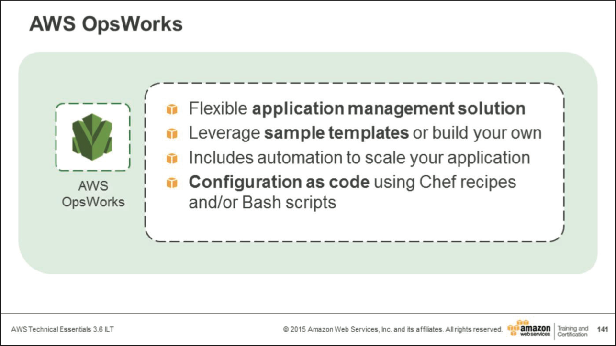

**・ 比BeanTalk更高階。**

**・ 複雜的排程，細膩度增加。**

**---------------------------------------------------------------------------------------------------------------**

* **Infrastructure (基礎構造)**

1. **Global(全球)**

**Identity and Access Management(IAM)、Console**

**【註】**

* **IAM：不同用戶會有不同的權限，做不同的事(資源)。**

**可設group來控管**

1. **Edge Locations(特別地)**

**> Data Center**

**rDNS - 域名定義(Route 53)**

**CDN - 緩server壓力 (CloudFront)**

1. **Regions(城市、地理概念)**

**> 並非DB的所在地**

**> 由AZ構成**

**S3、Glacier、Snapshot(可跨Region拷貝)、VPC(網路設定，規則，路由器)、ELB、**

**RDS(AMZ自己管理，Multi-AZ)、DynamoDB、ElastiCache、RedShift、Amazon**

**Machine Image(AMI)、Auto Scaling(ASG)**

1. **Availability Zone(AZ)**

**> 獨立的。**

**> 各自分開，無共享，但是AZ與AZ間以高速相連**

**(數據遷移，複製沒影響)**

**> 最好的狀況：服務以AZ分開去佈署**

**(實現High Ability(HA)，服務不中斷)**

**EBS、Elastic Compute Could(EC2)、subnet(子網-無法跨AZ)、RDS(self)**